INFORME DE ACTIVIDADES DEL MES DE NOVIEMBRE EN CASA DE DÍA CHILPANCINGO ISSSPEG
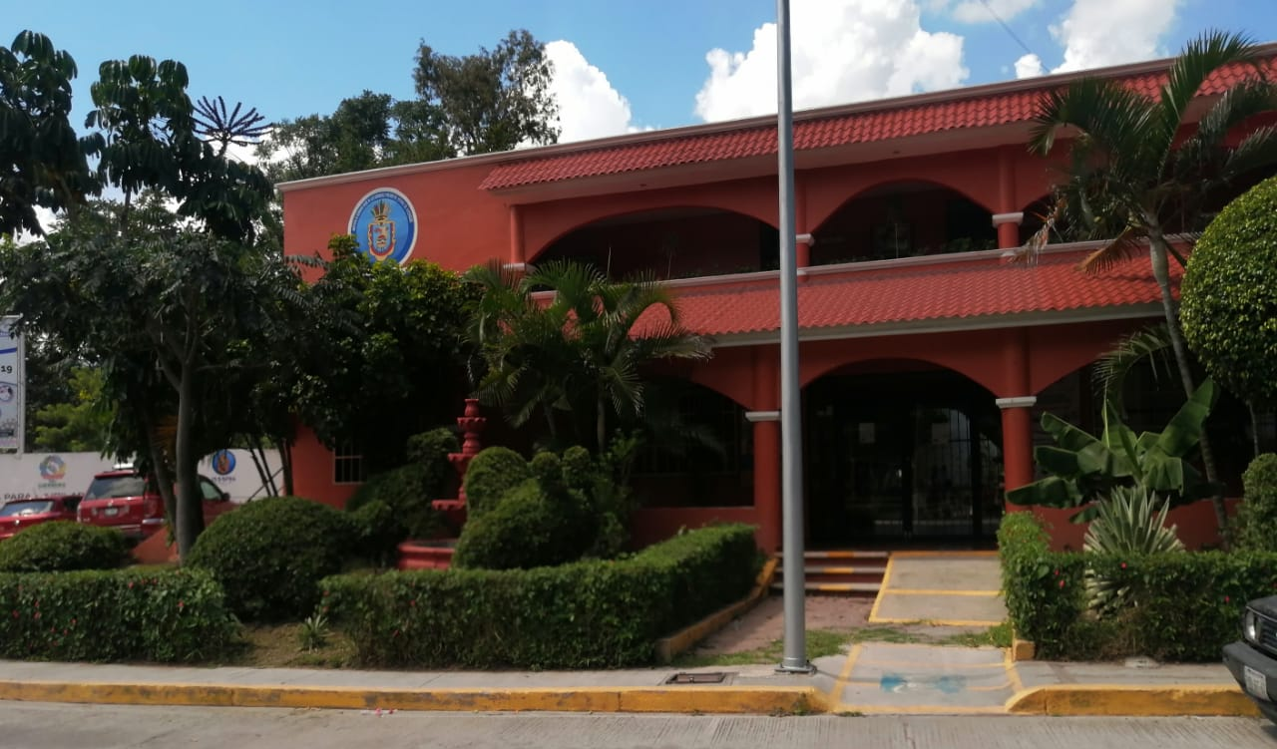

ROSA PEREGRINA MONDRAGÓN ALVARADO
ADMINISTRADORA DE CASA DE DESCANSO CHILPANCINGO

Chilpancingo de los Bravo, Guerrero a noviembre 2021

AVISO DE PRIVACIDAD

LA CASA DE DESCANSO DE JUBILADOS Y PENSIONADOS DEL ISSSPEG CON DOMICILIO AV. PASEO ALEJANDRO CERVANTES DELGADO A UN COSTADO DE LA ZONA MILITAR S/N.
COL UNIVERSAL, CP. 39080 CHILPANCINGO, GRO.
INFORMA QUE ES EL RESPOSABLE DE LOS DATOS PERSONALES QUE PROPORCIONE, LOS CUALES SERÁN PROTEGIDOS DE CONFORMIDAD A LO DISPUESTO POR LA LEY GENERAL DE PROTECCION DE DATOS EN POSESIÓN DE SUJETOS OBLIGADOS, LA LEY DE PROTECCION DE DATOS PERSONALES EN POSESIÓN DE SUJETOS OBLIGADOS PARA EL ESTADO DE GUERRERO Y DEMAS NORMATIVIDAD QUE RESULTE APLICABLE COMO TAMBIEN DANDOLE USO A LAS FOTOGRAFIAS, ESTO CON LA FINALIDAD DE REALIZAR MENSUALMENTE EL INFORMES DE LAS ACTIVIDADES QUE SE REALIZAN EN CASA DE DIA CHILPANCINGO.

CONTENIDO

ÁREA DE SALUMÉDICA…….................................................................... | 04
PSICOLOGÍA…………………………………………………………………….. | 11
NUTRICIÓN……………………………………………………………………… | 32
ACTIVACIÓN FÍSICA…………………………………………………………… | 48
YOGA……………………………………………………………………………… | 56
MANUALIDADES………………………………………………………………… | 62
CLASES DE PINTURA…………………………………………………………. | 70

ÁREA DE SALUD MÉDICA
DR. MIGUEL REDUCINDO CUEVAS
DRA. SUSANA ÁVILA VÉLEZ
ENFRA. MARCELA GONZÁLEZ LÓPEZ

- MANTENIMIENTO DE MATERIAL GRÁFICO INFORMATIVO (SEÑALIZACIONES, CARTELES Y LONAS)

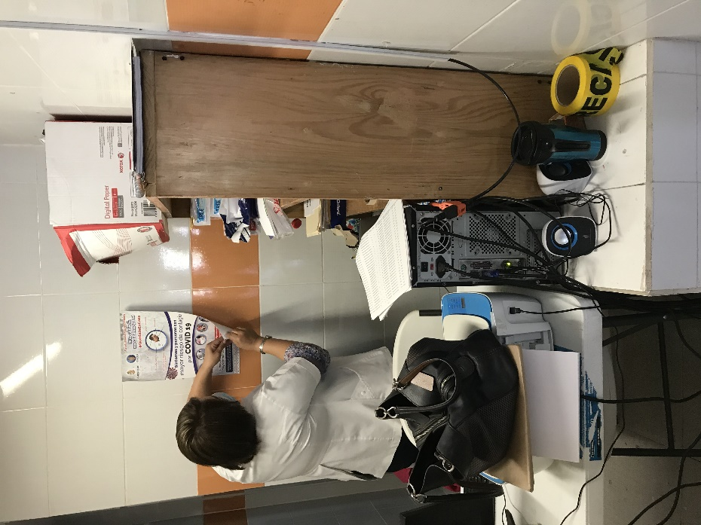
La información sobre enfermedad por coronavirus y su prevención está disponible de forma breve, ilustrativa y entendible, a través de carteles y lonas con las temáticas siguientes:

- Lavado de manos con agua y jabón con técnica de la Organización Mundial de la Salud.
- Desinfección de las manos con solución alcohólica con técnica de la Organización Mundial de la Salud.
- Medidas preventivas y recomendaciones para evitar el contagio de COVID-19
- Síntomas y personas con mayor riesgo de contagio por COVID-19
- Medidas preventivas para evitar el contagio de COVID-19 en el conjunto turístico “Jacarandas”.

Este mes se visitaron las oficinas centrales de ISSSPEG, la unidad recreativa, el conjunto turístico “Jacarandas”, la casa de día de Chilpancingo, el fin de comprobar el buen estado de los carteles informativos y señalizaciones. En caso de que estos se encontraran dañados o despegados, se cambiaron por otros nuevos y se pegaron de nuevo a la pared aquellos que ya no lo estuvieran.

- ENTREGA DE CUBREBOCAS A TRABAJADORES DEL ISSSPEG

El día viernes 12 de noviembre se entregó a los trabajadores paquetes de 30 cubrebocas para que se mantengan protegidos durante sus labores en el instituto y así prevenir contagios de COVID 19.

Así mismo al momento de la entrega se les recordaba las medidas de cuidado en contra del coronavirus, además les recordamos que podemos brindarles asesoramiento y acompañamiento vía telefónica en caso de que enfermen de este nuevo virus.

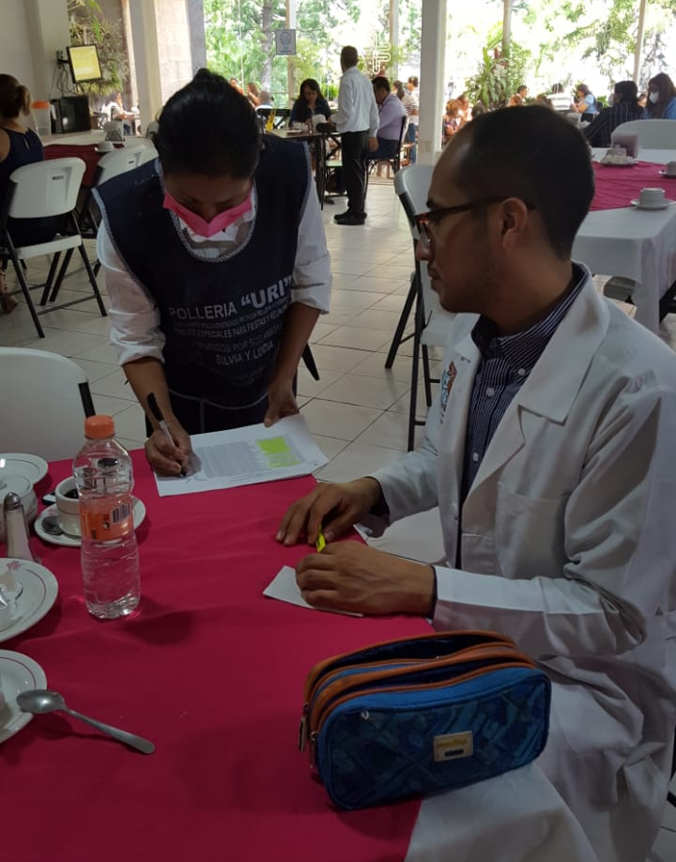
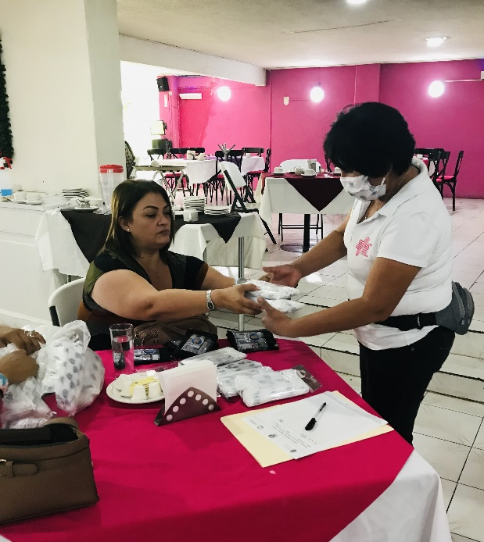

- VIGILANCIA EPIDEMIOLÓGICA

Siguiendo las orientaciones provisionales de organismos internacionales como la OMS, aplicamos la actualización del 1ro de febrero del 2021 de sus recomendaciones en “el rastreo de contactos en el marco de la COVID 19” para dar seguimiento y atención a los trabajadores de ISSSPEG que se reporten como casos confirmados, sospechosos y los contactos de estos.

Este mes hemos tenido los siguientes casos de COVID-19 que han sido reportados, enviados a cuarentena, vigilancia de sintomatología y seguimiento telefónico:

Departamento/ dependencia | Caso confirmado covid 19 | Caso negativo covid 19 | Caso  Sospechoso  Covid 19 | Recuperados | Defunciones
Casa de descanso Chilpancingo | - | - | 1 | 1 | -
Área de ingresos | - | - | 1 | 1 | -
Casa de descanso Acapulco | - | - | 1 | 1
Área jurídica- | 1 | - | - | 1 | -
Conjunto turístico “jacarandas” | - | - | 2 | 2 | -
Ventanilla única | - | - | 1 | 1 | -
Auditoría interna | - | 1 | - | 1 | -
TOTAL | 1 | 1 | 6 | 8 | 0

- INSPECCIÓN DEL CONJUNTO TURISTICO “JACARANDAS”

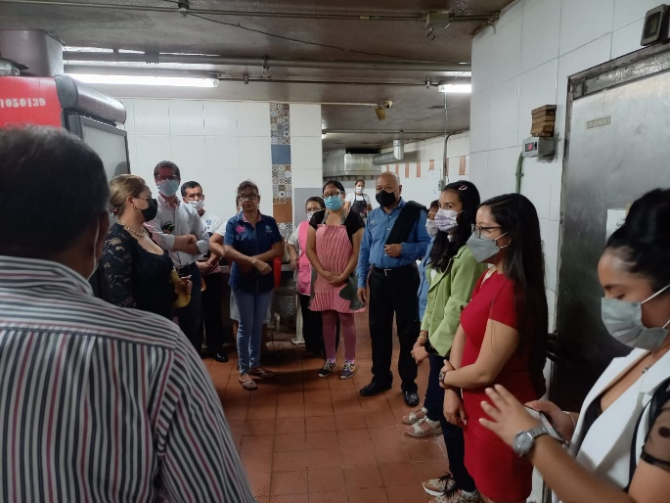
El 9 de noviembre y en las siguientes semanas se realizaron inspecciones en el restaurante, almacén y cocina del conjunto turístico “jacarandas” con el objetivo de que verificar que los alimentos se manejen dentro de las normas básicas de higiene y siguiendo las normas oficiales mexicanas. De esa manera aseguramos que los platillos ofrecidos a los comensales sean seguros para su consumo.

Se emitieron las tarjetas informativas reportando los hallazgos y emitiendo las recomendaciones correspondientes para que las faltas se subsanen.

- VALORACIÓN DE TRABAJADORES, JUBILADOS Y PENSIONADOS EN CASA DE DIA CHILPANCINGO

En casa de descanso otorgamos consulta médica general y geriátrica a jubilados, pensionados y trabajadores de ISSSPEG todo esto mediante un sistema de citas de seguimiento quincenales y mensuales. Si es requerido, se refiere a los pacientes a los diferentes servicios con los que contamos en casa de descanso que son: nutrición, activación física, psicología y manualidades. Así mismo valoramos a trabajadores que tengan síntomas sospechosos de COVID 19 para enviarlos a cuarentena y vigilancia de síntomas, también se elabora el reporte médico correspondiente para recursos humanos así el trabajador puede ausentarse de sus actividades laborales sin problema.

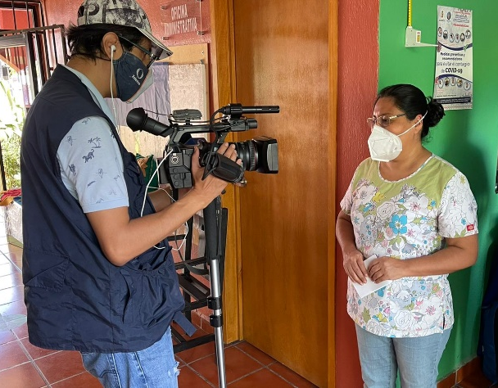
Siguiendo nuestro protocolo de salud para COVID, una vez que los trabajadores han pasado el periodo de vigilancia epidemiológica y si lo requieren, se les realiza una evaluación general que consta de interrogatorio completo por aparatos y sistemas, toma de signos vitales, exploración física completa con enfoque respiratorio, así como revisión de exámenes de laboratorio y gabinete que el paciente se haya realizado. Todo esto con el fin de asegurar que el trabajador es apto para regresar a sus actividades laborales. Se le recuerda además seguir las medidas de cuidado para prevenir el contagio del SARS-COV 2.
En este mes de noviembre se dieron 36 consultas médicas, se atendió 1 urgencia por accidente de trabajo, se emitieron 8 oficios de aislamiento para trabajadores calificados como casos sospechosos de COVID 19 y se realizaron 4 valoraciones médicas para trámite de pensión además de que se concedió una entrevista por las actividades de la jornada médica realizada en la casa de descanso.
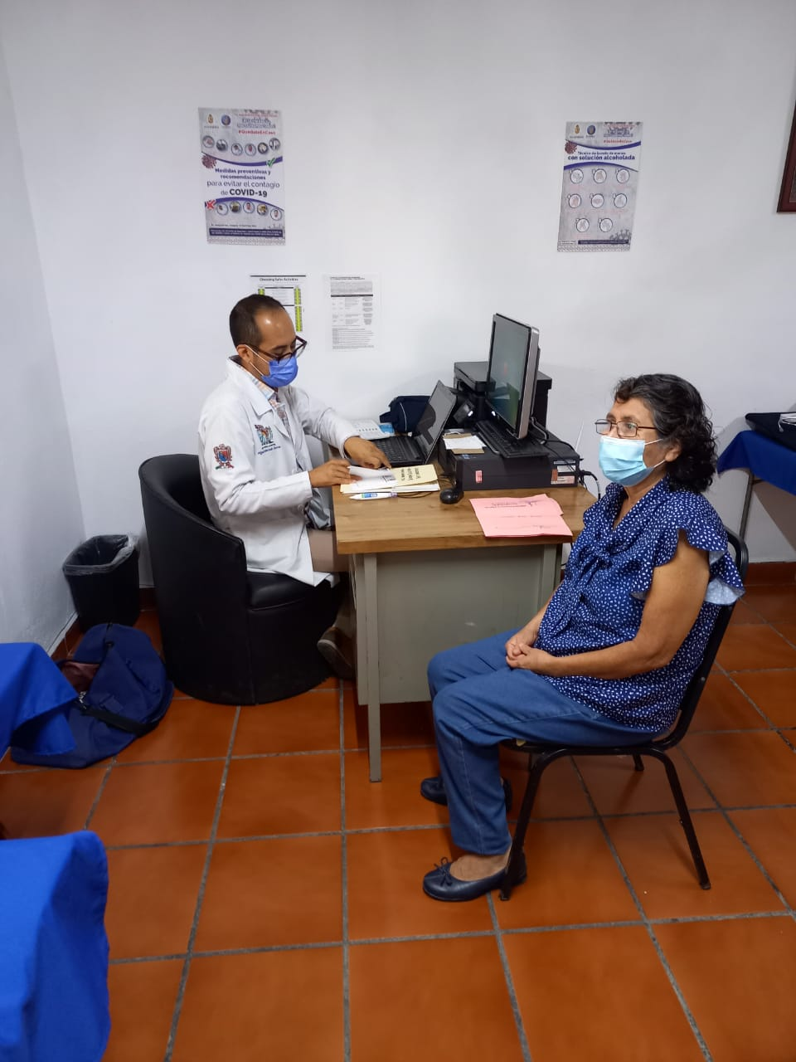
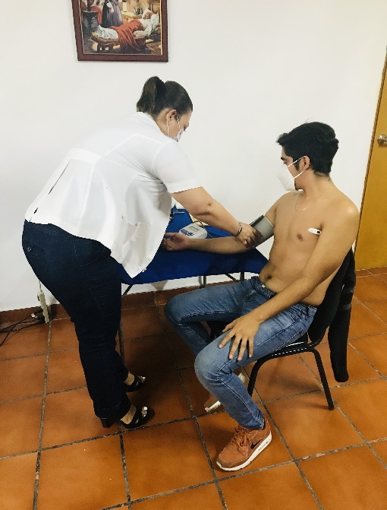
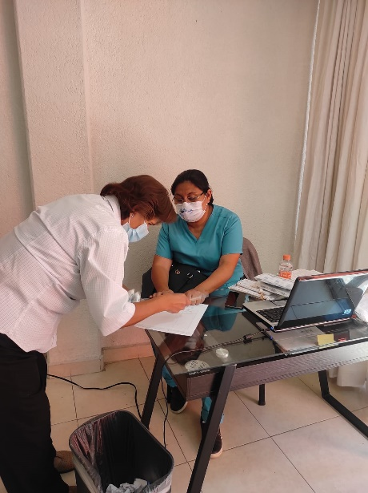

- APOYO CON EL MÓDULO DE ATENCIÓN MÉDICA

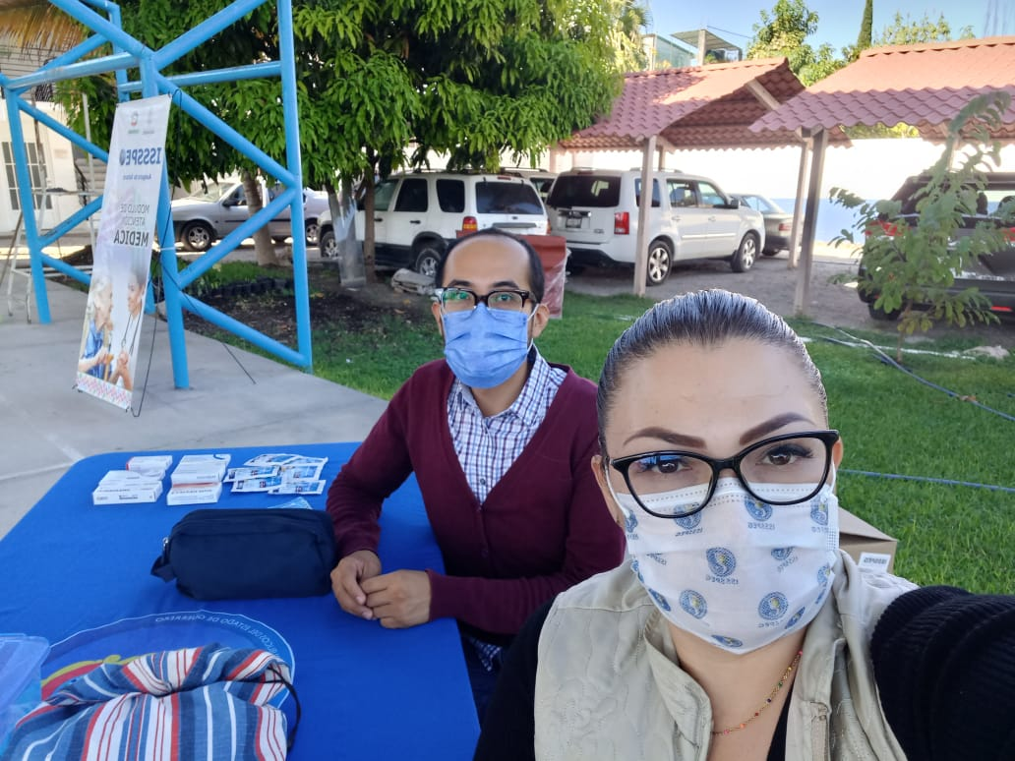
Los días 23, 24 y 25 de noviembre se apoyó con el módulo de atención médica en la entrega de tarjetas a pensionados y jubilados que se realizó en la unidad recreativa del ISSSPEG. Se atendió a jubilados y pensionados que solicitaron toma de signos vitales, así como a quien pidió se le proporcionara algún medicamento para aliviar una molestia menor.

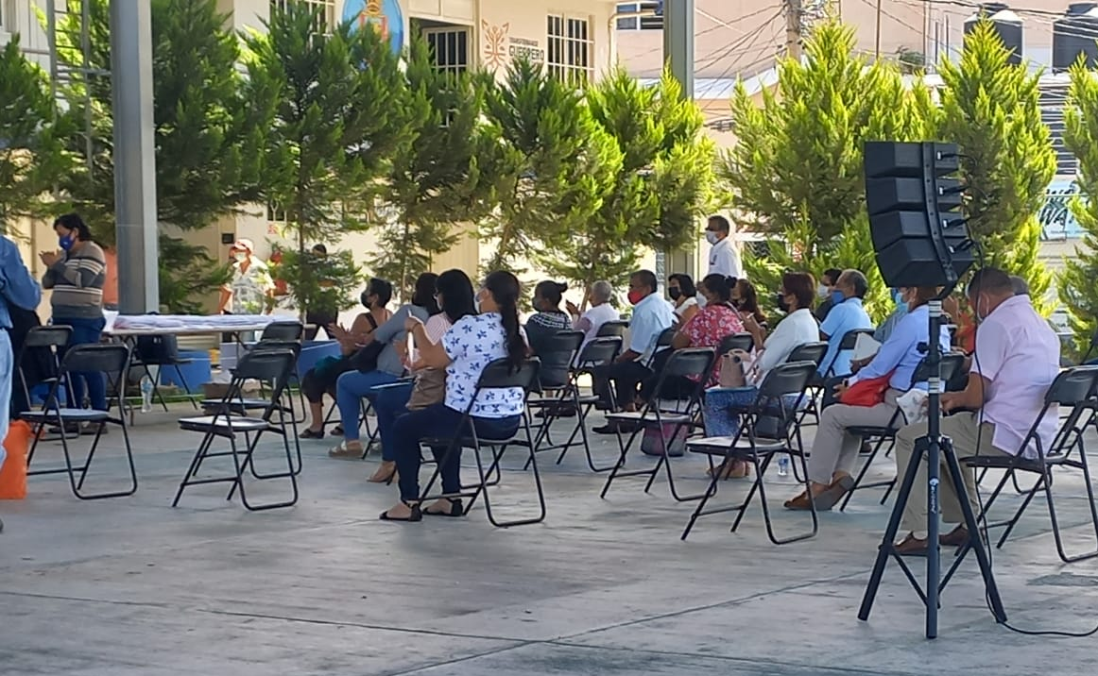
Al ser un evento donde se reunió una gran cantidad de personas, sobre todo adultos mayores que son grupo de riesgo para la COVID-19, se asesoró en la colocación de las sillas y mesas para asegurar la sana distancia, también se insistió vía altoparlantes sobre el correcto uso del cubre bocas, el mantenimiento de la sana distancia al momento de recoger su tarjeta, el uso de gel alcohol después de manipular objetos potencialmente contaminados, el evitar saludos que involucraran contacto físico, entre otras medidas.

PSICOLOGÍA
MARY CANDY ADÁN SÁNCHEZ
FRYDA BETZABETT MARTHA ÁVILA
HILDA GUADALUPE NIEVES BENOVA

TERAPIA INDIVIDUAL
En la Casa de Día del ISSSPEG, durante el mes de noviembre en el área de Psicología, que es donde principalmente me desempeño por mi perfil académico, se siguen brindando las terapias individuales a toda persona que asista a nuestras instalaciones y lo solicite, cabe mencionar que entre los valores que se trabajan al momento de trabajar con las personas es el respeto, la discreción y la confianza, principalmente.
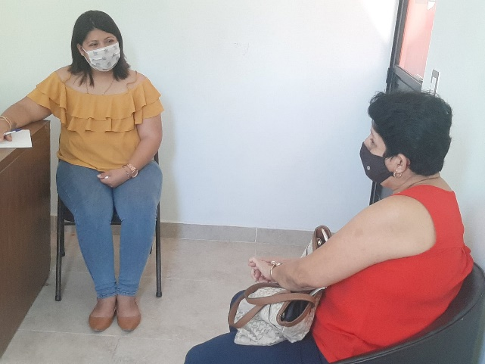
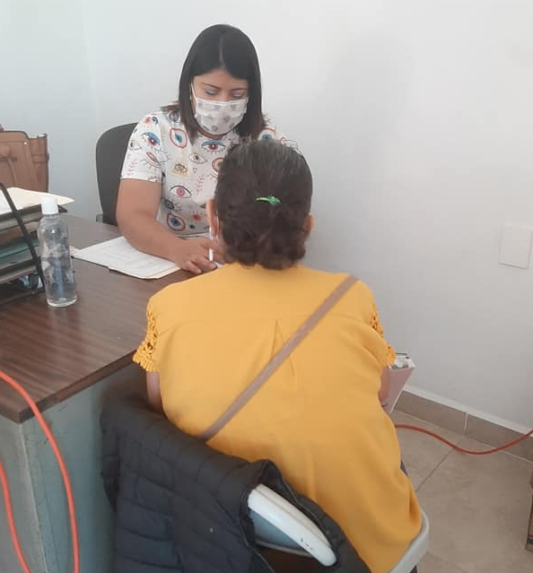
DINAMICA GRUPAL
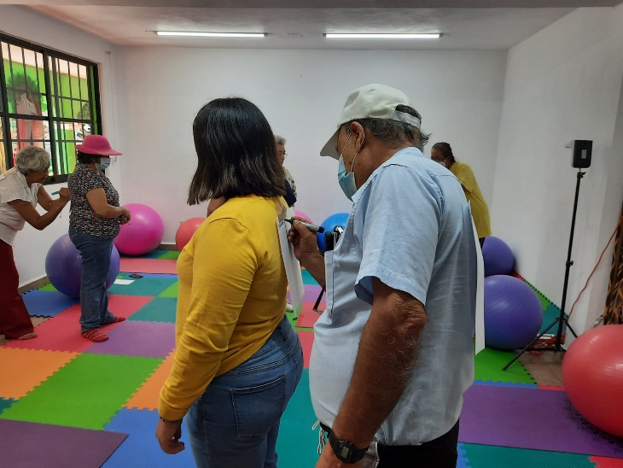
De manera grupal se trabaja con las personas que acuden a las distintas actividades que se brindan en la Casa de Descanso, en este caso se impartió una dinámica con el tema de “Percepción” en el cual los adultos mayores anotaron en una hoja blanca la manera en cómo ellos se perciben, sus cualidades y defectos, posteriormente se les coloco una hoja blanca en la espalda y pasaron a anotar la manera en cómo los perciben a ellos.
Al finalizar el recorrido, tomamos asiento en el tapete de foami o en las pelotas y quien gustara en las sillas, se les da la libertad de escoger según su comodidad, y comenzaron a leer primero la hoja que se les coloco en la espalda, y luego se comparó con la que anotaron ellos en un principio, de esta manera se dieron cuenta si las personas perciben en realidad lo que son o si les cuesta trabajo mostrarse ante los demás.
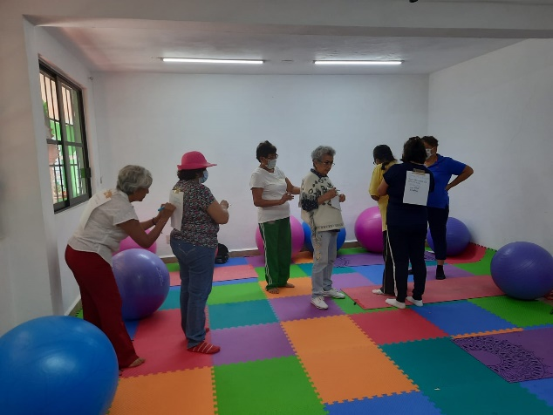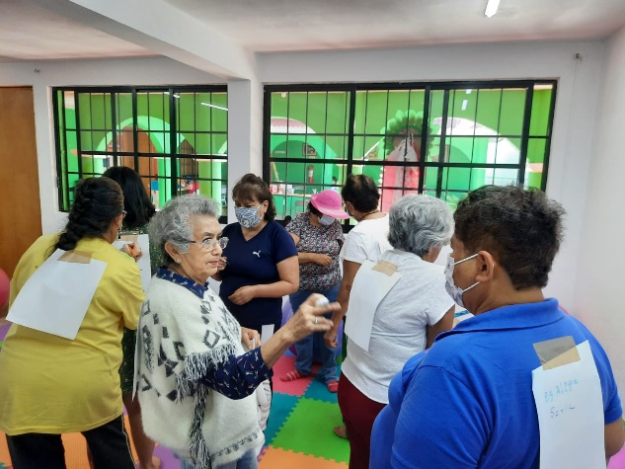
El objetivo de estas dinámicas es que las personas se lleven un aprendizaje, que se conozcan más ellos mismos y a sus compañeros, les ayuda a establecer lazos y a desarrollar la confianza, además de que es bueno para la socialización.
APLICACIÓN DE TEST Y ENCUESTAS
Se manejan 3 tipos diferentes de test en la Casa de Descanso, sin embargo, el de Depresión Geriátrica es el que aplicamos de manera general cuando llega una persona nueva a nuestras instalaciones, este consta de 15 items en los cuales solo tienen que responder Si o No, y en base a eso de puede saber si la persona presenta indicios de depresión y de esa manera trabajar su situación en la terapia individual.

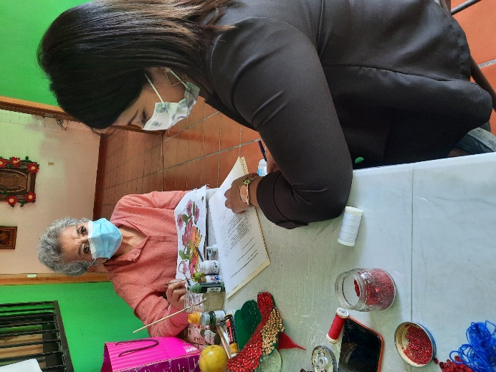
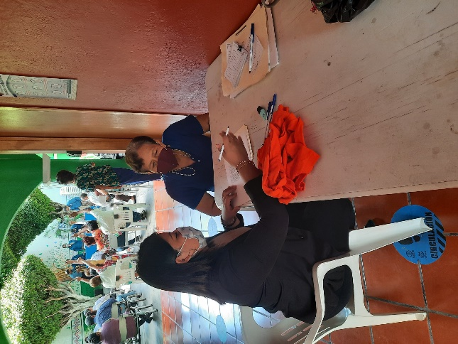

En el mes de noviembre se les aplico una encuesta para saber qué temas son de su interés y así poder prepararlo, es decir, hacer la presentación con el tema, buscar información y planear alguna actividad que tenga que ver con el tema.
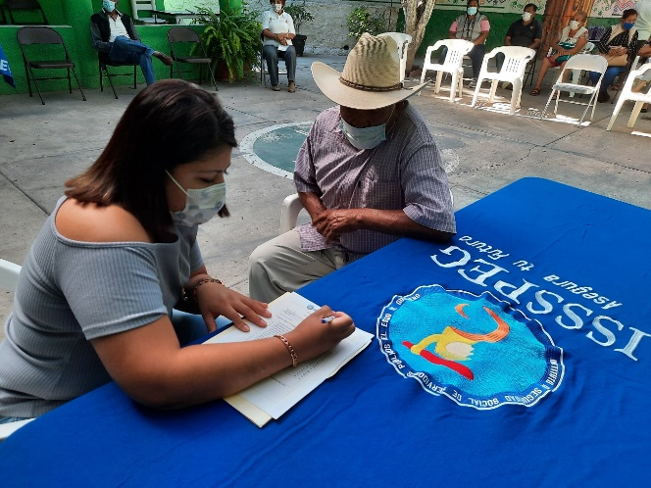
JORNADA MÉDICA DE SALUD
Durante la Jornada Médica apoye realizando a los asistentes un test psicológico para saber su estado emocional, la secretaria de salud también nos apoyó con la aplicación de otros cuestionarios.

DÍA NARANJA – 25 de noviembre

Para conmemorar el Día Internacional de la Eliminación contra la Violencia hacia la Mujer, impartí una plática en colaboración con la Unidad de Género, en donde la Lic. Cecilia Alarcón Méndez es titular; la plática se transmitió en vivo por el Facebook Oficial del ISSSPEG y se nombró “Sororidad”, sin embargo, también se habló un poco de la historia del día, algunas nuevas leyes que protegen a la mujer y de qué manera se puede colaborar en este día.
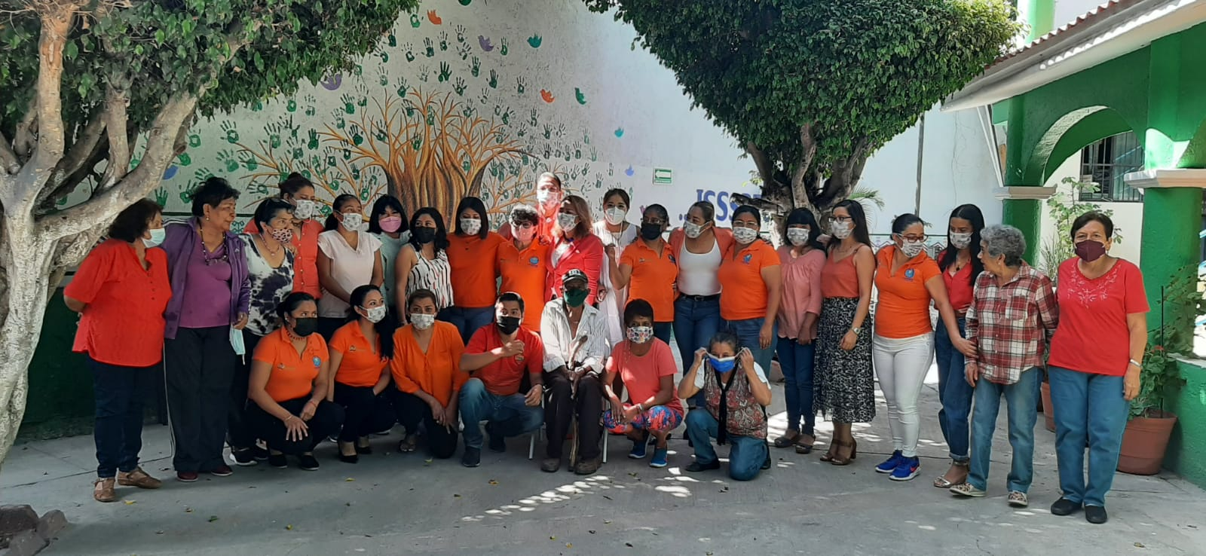
En la Casa de Día los compañeros y la gente que asiste nos unimos al Día Naranja portando una prenda color naranja o un distintivo, ya que es una problemática muy grande que solo con la participacion activa de la sociedad y de los gobiernos, se podrá hacer algo al respecto y es necesario darle la importancia necesaria.
ACTIVIDADES EXTRA
Como apoyo a mi área de adscripción y gracias a mi conocimiento y gusto por el diseño gráfico, realice tres imágenes que funcionaron como propaganda, 2 eventos que hubo en la Casa de Día y uno que se canceló (kermes):
- Jornada Médica
- Invitación a la Radio
- Kermes Mexicana


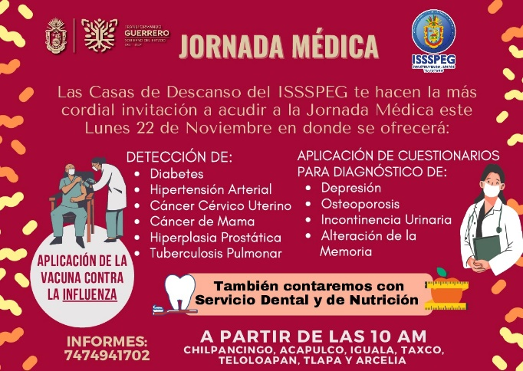

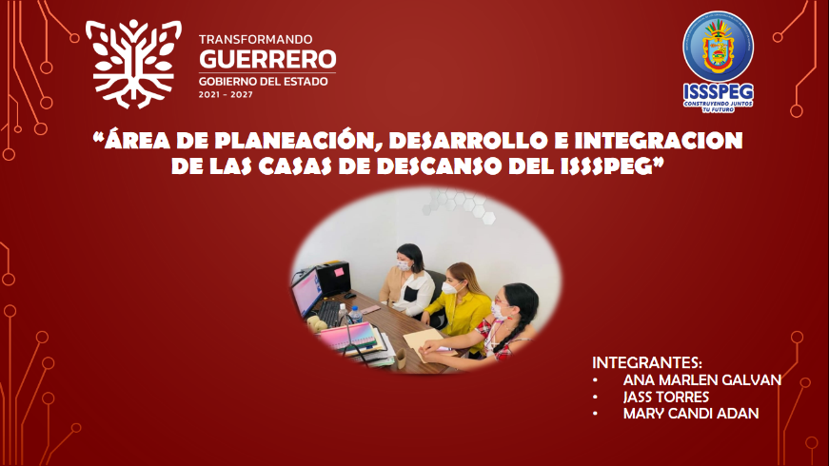
En colaboración con dos de mis compañeras, Ana Marlen Galván y Jass Torres, realizamos un proyecto que pretende colaborar con la coordinadora de las Casas de Día, la Lic. Ma. Natividad Catalán Salgado, en el cual se analizan las necesidades de cada una, trabajar sobre ellas, brindar resultados, seguimiento y difusión en las actividades realizadas; planeando, desarrollando e integrando nuevas ideas y estrategias que contribuyan mejorando los servicios que se ofrecen en cada una de las 7 casas de Día del ISSSPEG.

Clase: conductas cognitivas (comportamientos aprendidos) el enfoque principal fue que cada uno de las personas identificara el valor que le da a sus creencias y en que parpe de su vida sigue afectando su conducta aprendida.
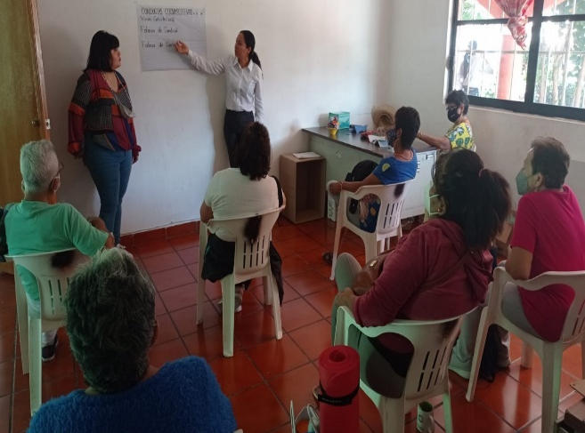
La terapia individual es una de las actividades que ofrecemos a cada jubilado y pensionado, el trato y la atención son la base para brindar confianza.
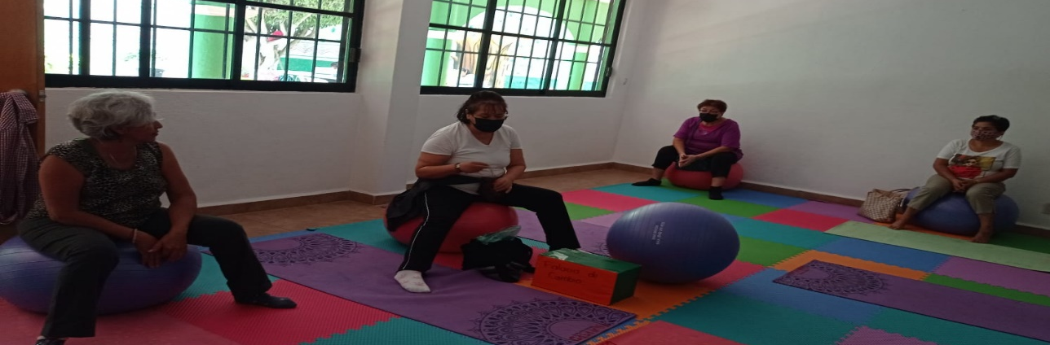
Clase: Los diferentes tipos de falacias: identificamos cada una de ellas que tipos de falacias son las más comunes en nuestros pensamientos y cada una de las participantes dio ejemplos de su vida, utilizando falacias que afectaron su tranquilidad y la de los demás.
La segunda participación sirvió para analizar de qué forma actuar, sin una falacia automática.

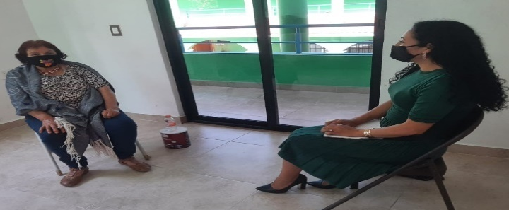
terapia individual.
La señora N se ha presentado a su consulta psicologica, trabajando en la toma de desiciones.

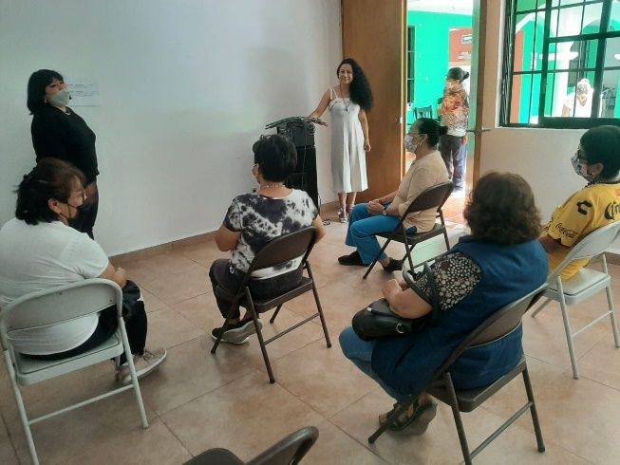
Tema: Motivación intrínseca y extrínseca.
El compartir el significado ayudo a identificar cual es la que más resalta en su vida. Y en cual es necesario enfocarse.

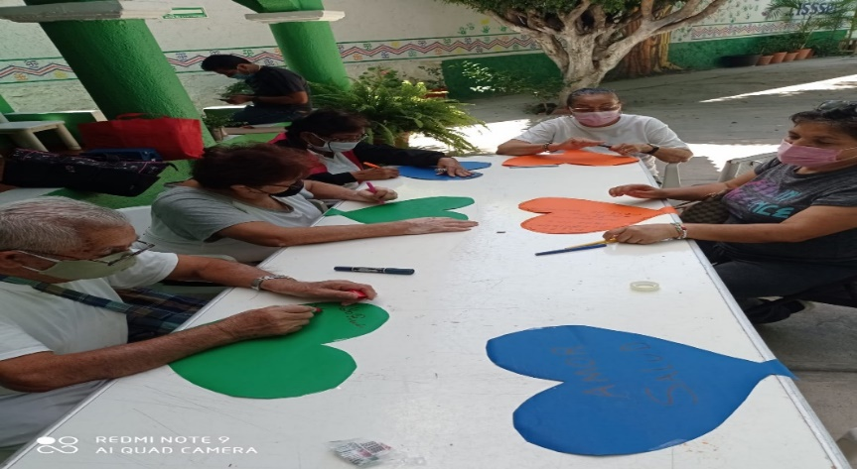
tema: el valor de la vida en la edad adulta.
Es el regalo de cada día al encontrarse en compañía de amistades, familiares, vecinos.
Identificando proyectos de vida y al mismo tiempo compartiendo su sentir en casa de descanso, con la dinámica que dejas de regalo a las personas que están cerca de ti. Cada quien expreso con emoción su pensar.

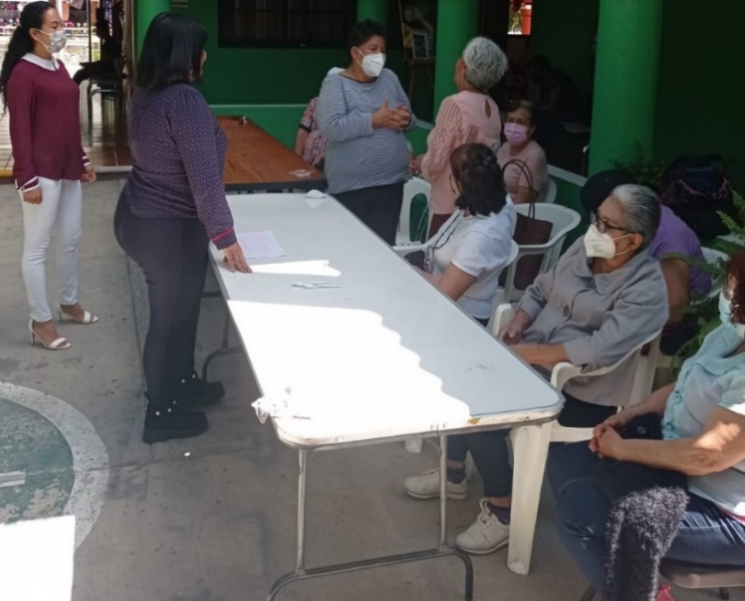
Tema: autoestima (física, emocional, social y personal)
Aceptando a mis compañeros y valorando sus cualidades: este ejercicio permitió la aceptación del carácter de sus compañeros, valorando las cualidades que más destacan en ellos y que unos no lo reconocían por enfocarse en las etiquetas que otros en algún momento de sus vidas les pusieron.
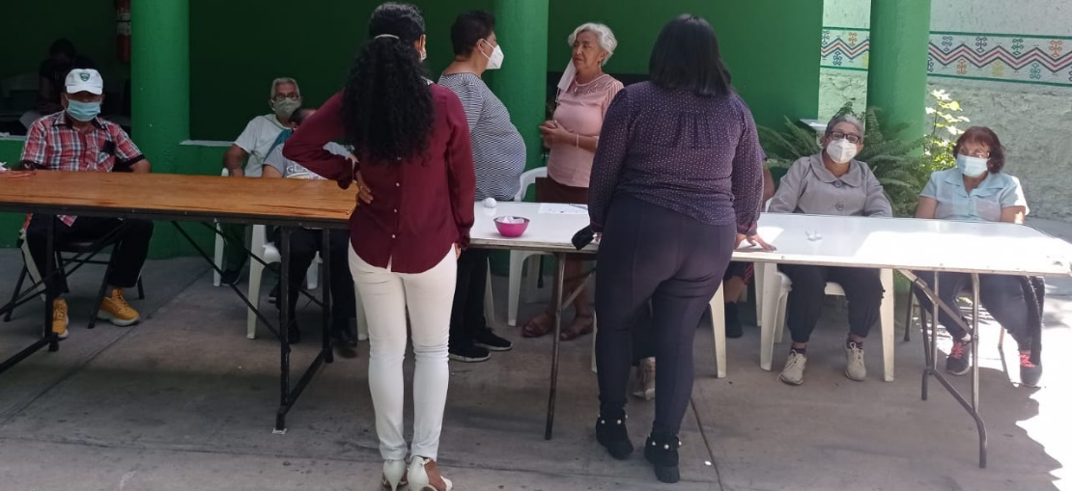

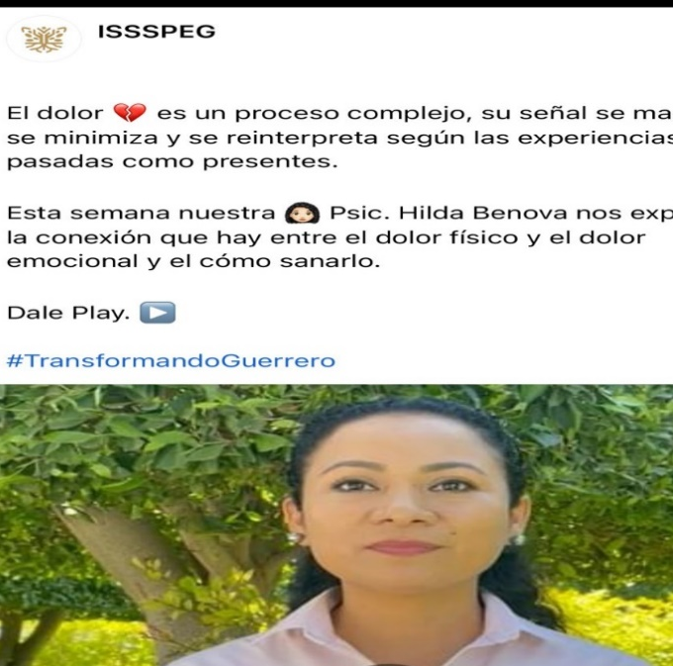
Participación de mini capsula en la página de ISSSPEG con el tema aceptando el dolor y como disminuirlo. El dolor puede presentarse por alguna enfermedad terminal y de qué forma podemos disminuirlo
Al trabajar en nuestras emociones, la concentración de la respiración y la aceptación.
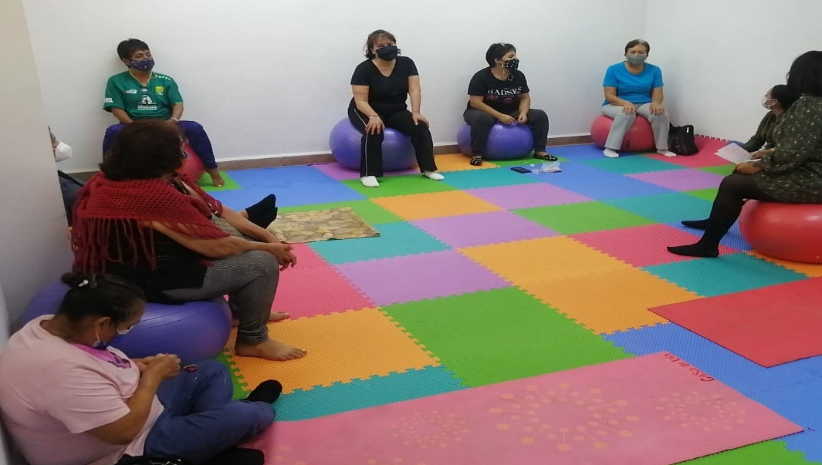

Tema: la importancia de la socialización en la tercera edad.
El tema de socializar permite abrirnos a otros puntos de vista, sin dejar nuestros valores. Identificar los beneficios, como aprendizajes, apoyo moral y la compañía.

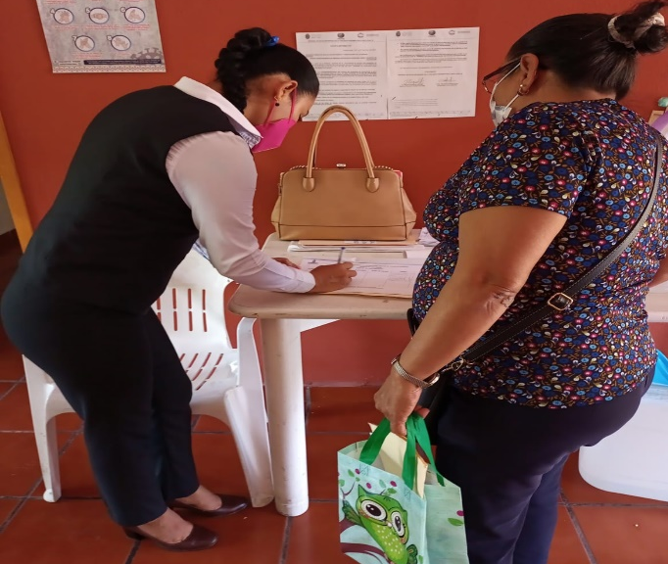
Brigada de salud del 22 de noviembre para público en general y trabajadores de ISSSPEG.
Aplicación de vacuna contra la influenza, participación psicológica, nutrición y médica.
Esta brigada fue en apoyo a los adultos que necesitan atención médica.
tema: empatía y regla de grupo.
La empatía te permite ser mejor persona e identificar las necesidades de otros.
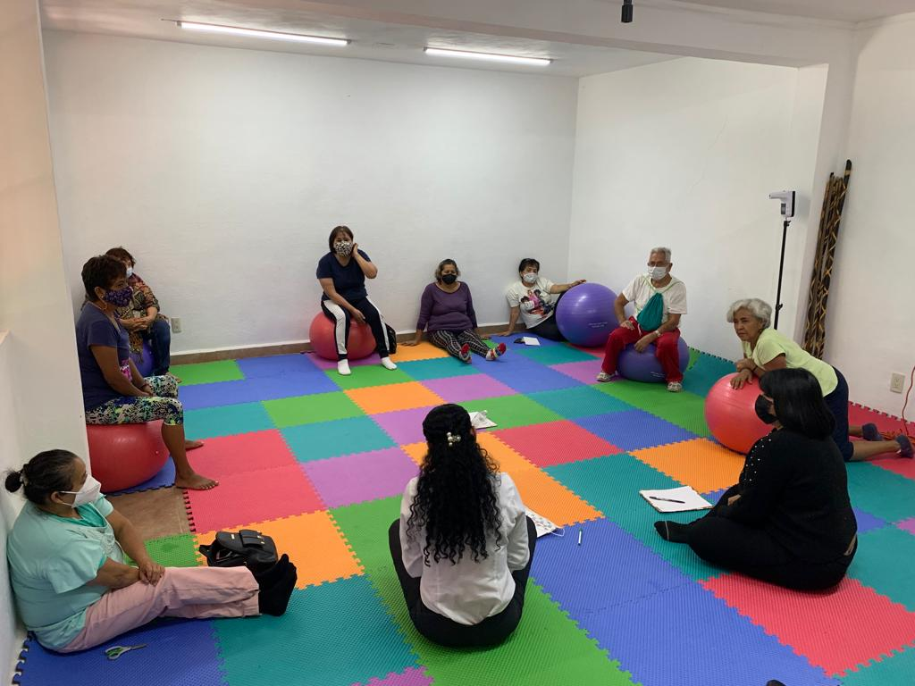
Y por esta razón hablamos sobre la libertad de expresión respetando nuestro tiempo y el de los demás.
Como punto final enfocarnos en el cariño y respeto que merecemos cada uno.

Tema: los distintos tipos de temperamento que distinguen al ser humano con sus fortalezas y sus debilidades. Cada persona analizo en lo que era conveniente trabajar.

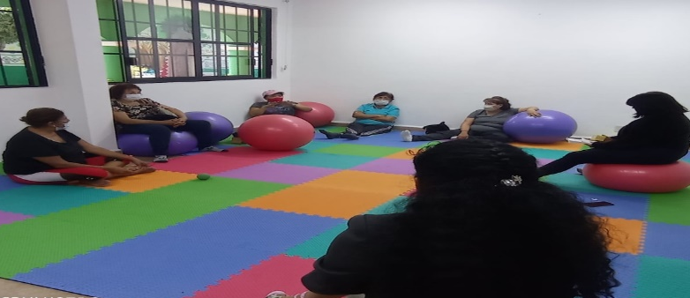
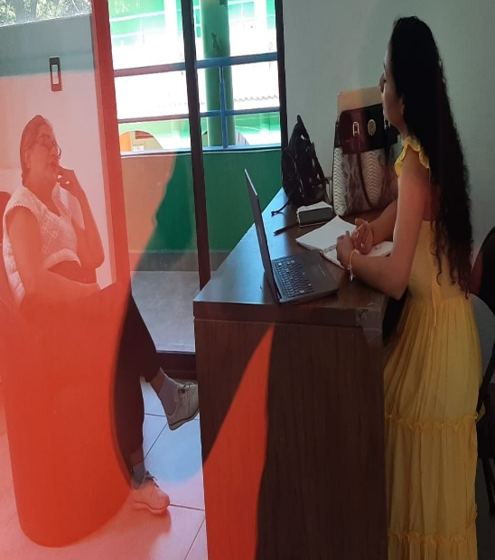

Terapia individual:
La señora N llega por recomendación de un familiar.
Para atender asuntos personales que han afectado constantemente.
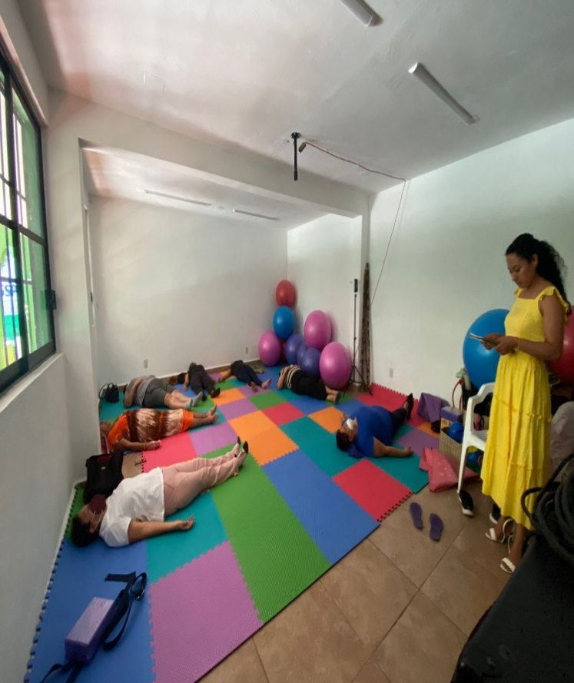

Tema: amor propio y soltando el dolor y sufrimiento que impiden encontrar la paz, tranquilidad y el amor.
La técnica de Mindfulness nos permitió llegar a un pun de conciencia, donde el dolor, sufrimiento y falta de perdón nos aleja de una tranquilidad.
O de tener una vida plena sin barreras que nos aleja de un crecimiento personal.
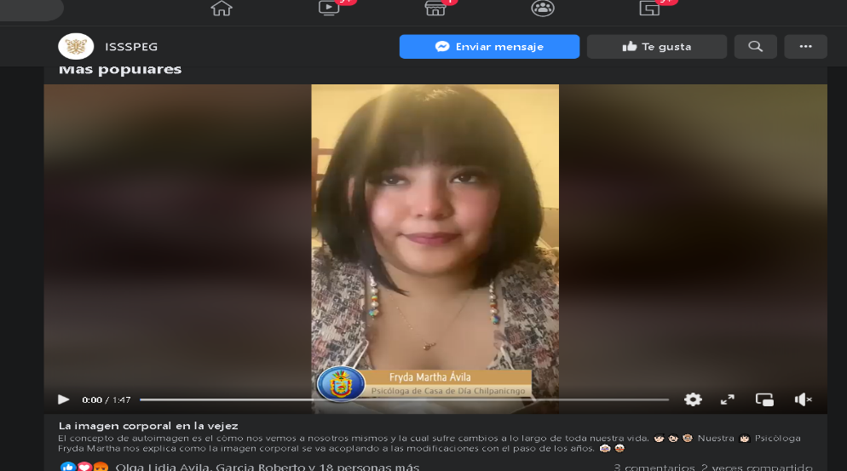

El día lunes 1 de noviembre lleve a cabo la capsula que se hace cada mes, participando con el tema de ´´La imagen corporal de la vejez´´ el cual se publicó a través de la página del ISSSPEG, donde hago énfasis en los tres tipos de imágenes que tenemos cada individuo dentro de sí mismos.

ASUNTO: PLATICA ´´VISIÓN CATASTROFICA´´
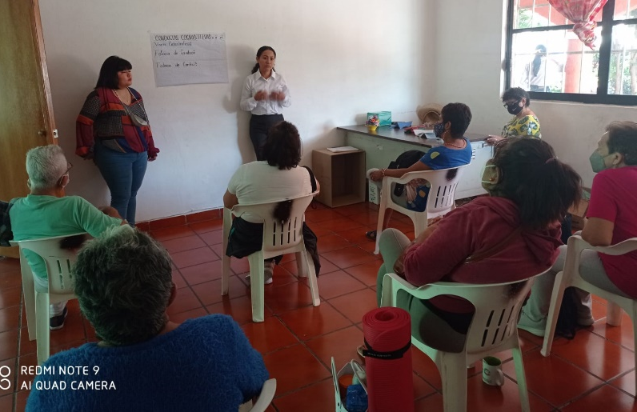
El miércoles llevamos a cabo con mi compañera psicóloga Hilda la charla ´´VISIÓN CATASTROFICA´´ donde hablamos sobre algunas creencias que muchas personas tienen arraigadas y algunos tipos, tanto una falacia de control como lo que es una falacia de cambio.

ASUNTO: PARTICIPACIÓN EN ACTIVACIÓN FÍSICA
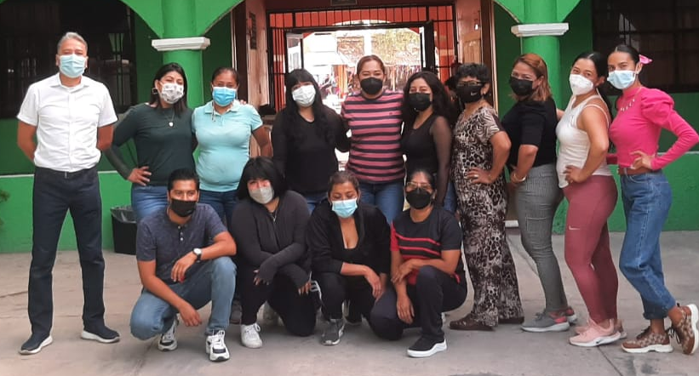
MES DE NOVIEMBRE, 2021
Llevamos a cabo el jueves 4, algunas actividades con el maestro Daniel, participando todos juntos, después de terminar todas las actividades con los jubilados.

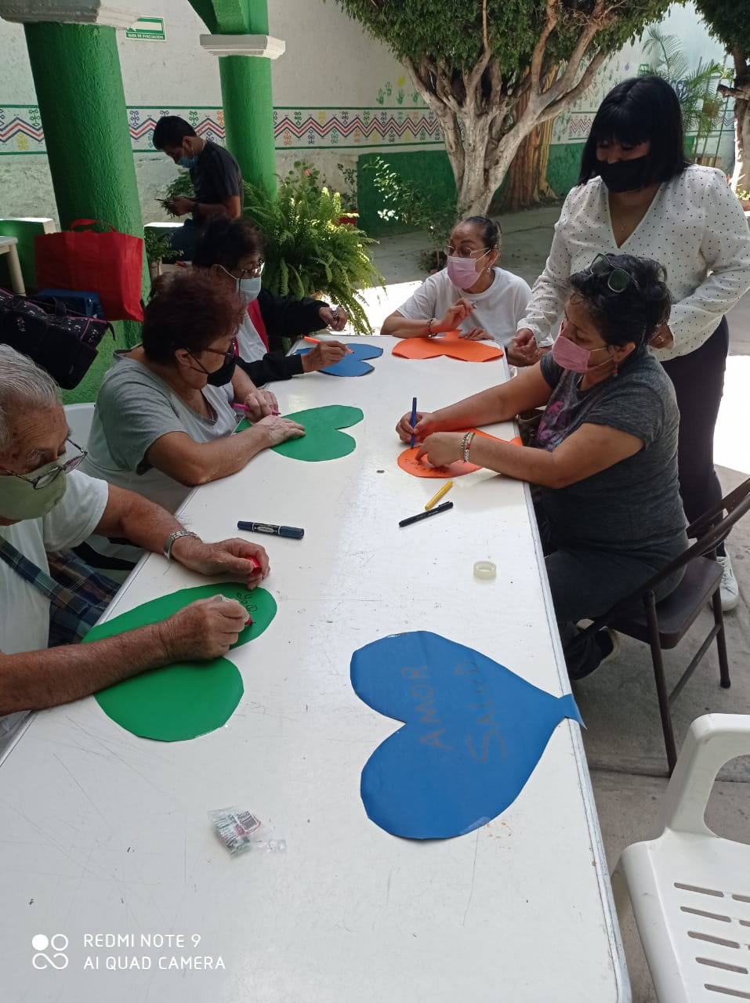
ASUNTO: EL VALOR DE MI VIDA

Este día abordamos con las personas mayores sobre el valor de su vida y la perspectiva que tienen de ello, muchos hablaron y se desahogaron respecto a sus mismos intereses, se llevo a cabo una dinámica donde también nos expresaron como les ha hecho sentir estar en Casa de Descanso y como les ha ayudado esta experiencia, que mensaje nos dejan y aprendizaje.

ASUNTO: AUTOESTIMA (Física, emocional, social, personal)
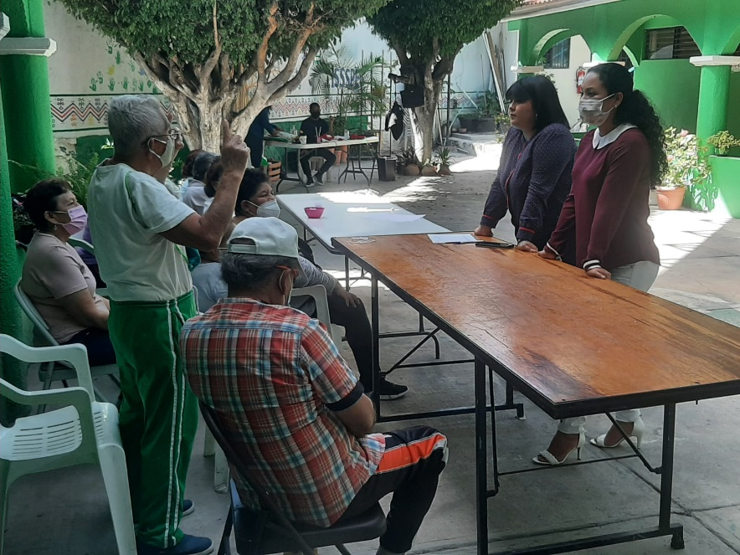
Con mi compañera Hilda, se habló con las personas mayores sobre AUTOESTIMA, se les enseñaron sus tipos, cuantas son, como es y cómo funciona dentro de sus vidas, aquí mismo ellos pudieron identificarlo y participar conforme a sus experiencias, se les vio muy entusiasmados.

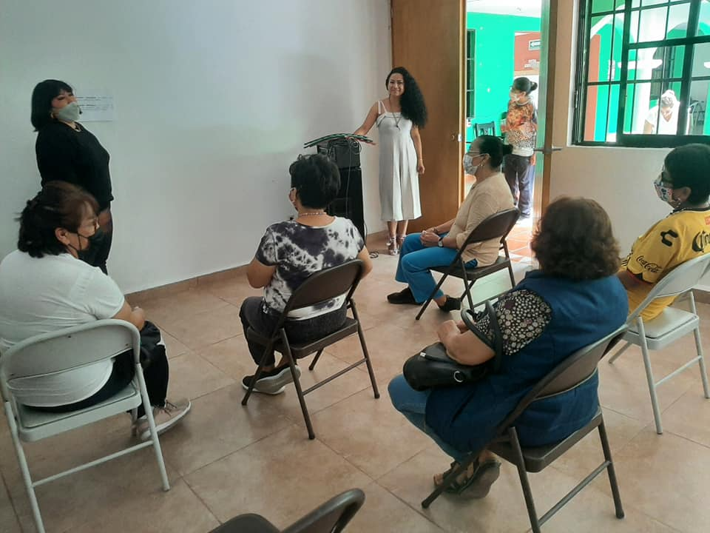
12 de NOVIEMBRE, 2021
ASUNTO: MOTIVACIÓN INTRINSECA Y EXTRINSECA
MES DE NOVIEMBRE, 2021
Aquí se les hablo y se les pidió compartir sus experiencias conforme lo que se aprendió de motivación tanto intrínseca y extrínseca

ASUNTO: CONSULTA
MES DE NOVIEMBRE, 2021
Se ha seguido dándole seguimiento a las terapias de la señora A. Sierra, se le ve con más activa y motivada, ya que también ha estado asistiendo a las actividades que se llevan a cabo en Casa de Descanso, procura asistir diario.
ASUNTO: LA IMPORTANCIA DE LA SOCIALIZACIÓN EN LA 3ra EDAD

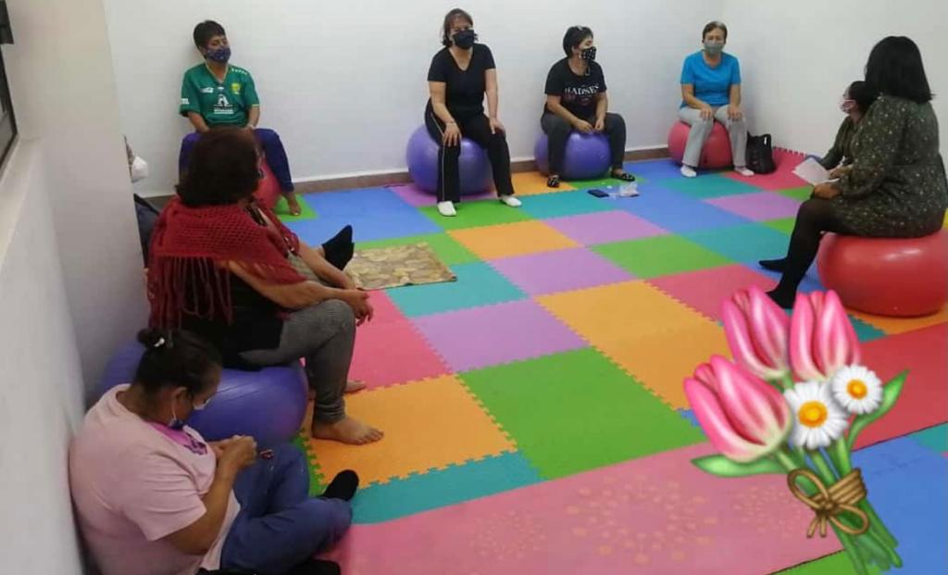
Escogí este tema y pedí apoyo de mi compañera Hilda.
Aquí sensibilizamos un poco hacia como se han sentido dentro de la sociedad en la que están rodeados, hablando sobre Casa de Descanso y los beneficios que les ha traído estar ahí y conocer nuevas personas, también como les viene bien compartir sus experiencias sean tanto positivas como negativas, tener un acercamiento y confianza dentro del mismo grupo que se va desarrollando.

ASUNTO: EMPATÍA Y REGLAS DE GRUPO
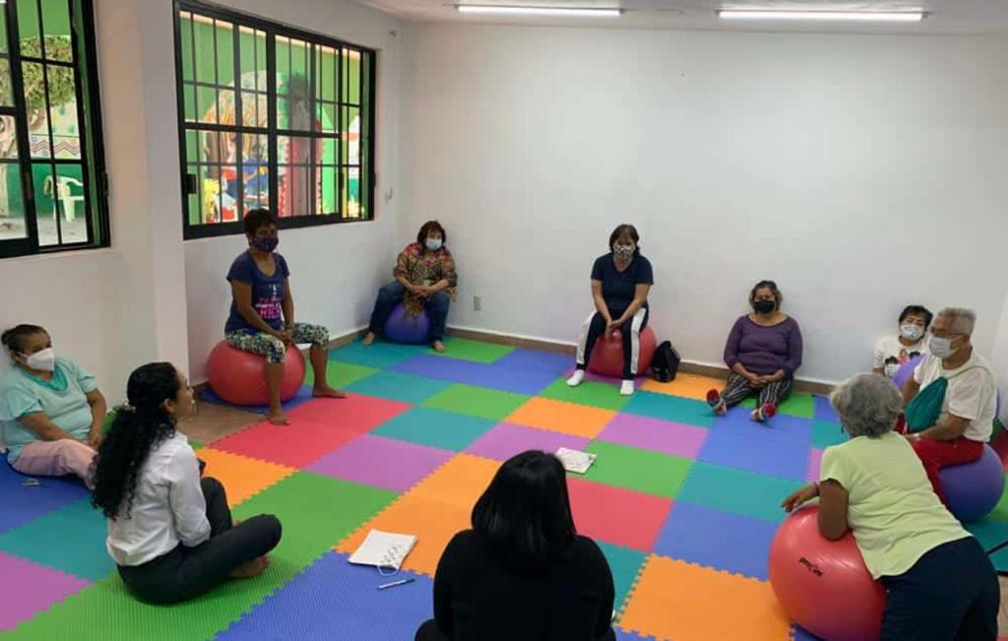
Se hablo de la importancia de respetar el tiempo de la otra persona, de darse tiempo para hablar en la clase y de respeto, mientras la otra persona este hablando no hay que interrumpir, no todos se pueden expresar de la misma manera que la otra persona, algunos se expresan de más y otros nada.

ASUNTO: Jornada Médica
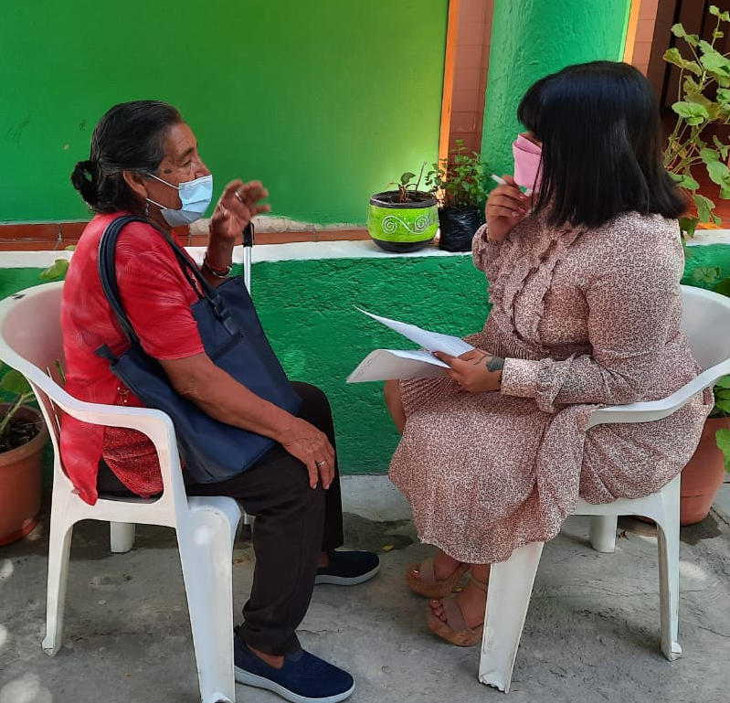
Se les aplico a los adultos mayores la vacuna contra la influenza y el neumococo, nosotras como psicólogas estuvimos aplicando encuestas sobre la depresión, se les repartieron folletos y también se les atendía en el área médica, se realizo un examen para detección de cáncer.
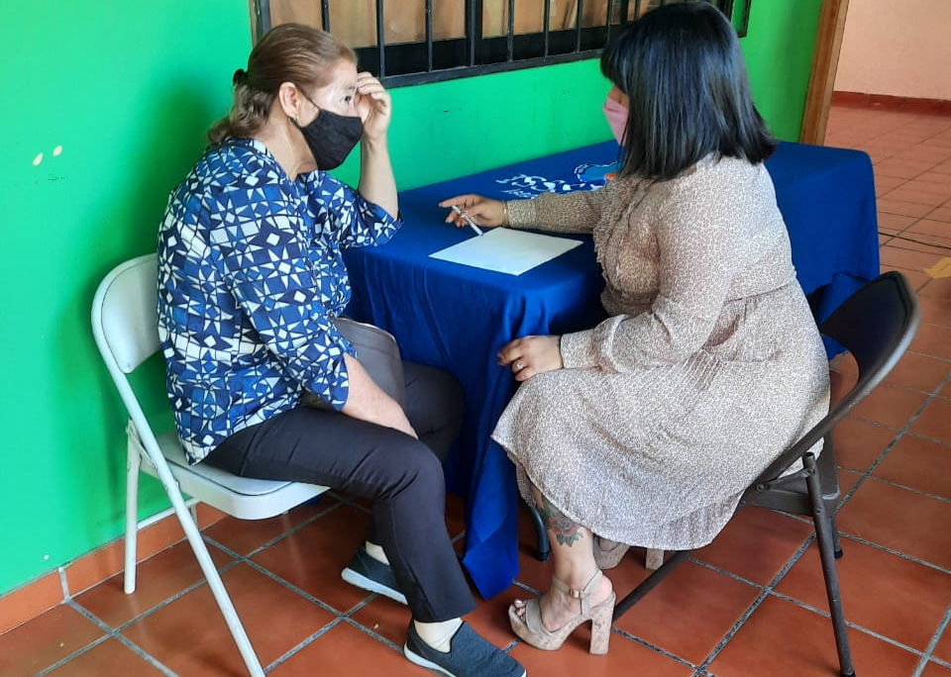
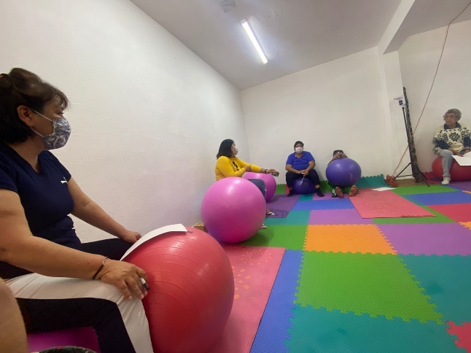
ASUNTO: La percepción
En este tema impartido por la Psic. Candy, vimos sobre el como nos percibimos y como nos perciben los demás, con una dinámica en donde escribíamos como nos describíamos nosotros y en otra hoja los demás escribían como nos percibían, fue una buena dinámica ya que se refuerza la seguridad y confianza entre el grupo de compañeros.

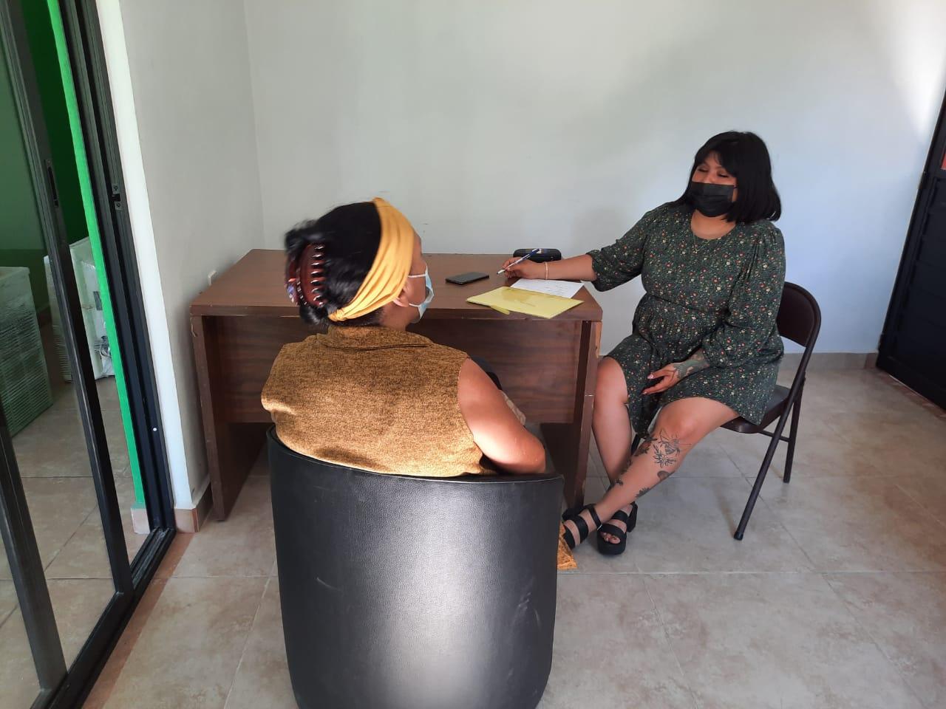
ASUNTO: Consulta
Se le dio primera consulta a la señora Araceli, quien requería y necesitaba la atención psicológica, se le seguirá dando el seguimiento las siguientes semanas y de primera impresión si hay preocupación, ansiedad y cierta depresión.

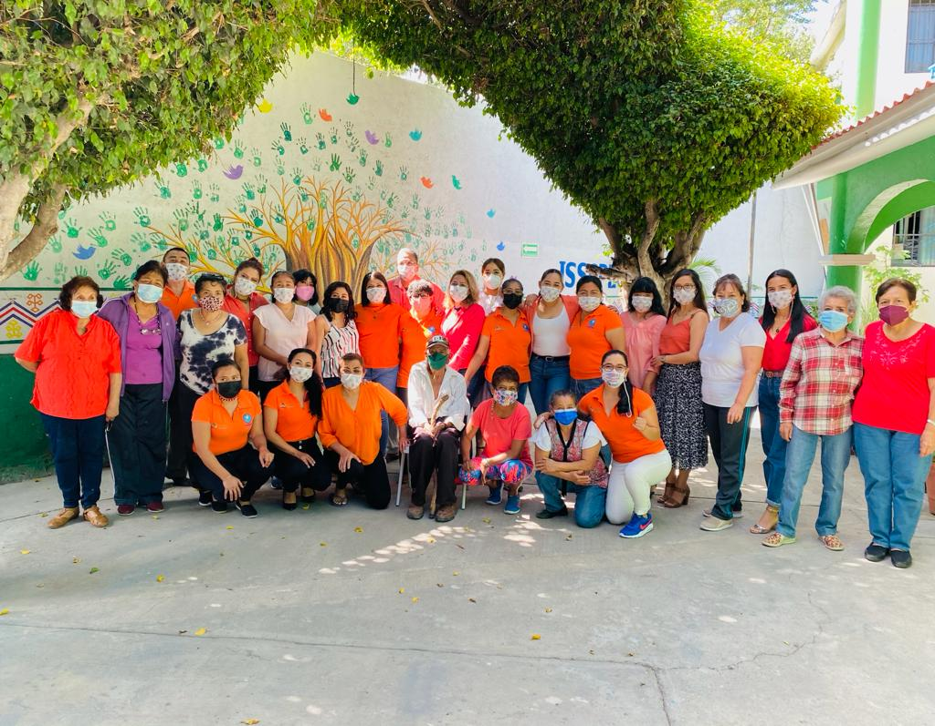
También este día se llevo a cabo la fecha conmemorativa para ERRADICAR LA VIOLENCIA CONTRA LAS MUJERES Y NIÑAS.

ASUNTO: El amor propio
Se impartió por la Psic. Hilda y la apoye con la dinámica, se les pregunto que era y que abarcaba el amor en ellas, fuimos profundizando y a manera de dinámica se trabajo profundamente en diversas situaciones conmovedoras y se relajaron mucho, sacaron muchas cosas que no han trabajado y poco a cosas que no han trabajado y poco a poco se abordaran en terapia.
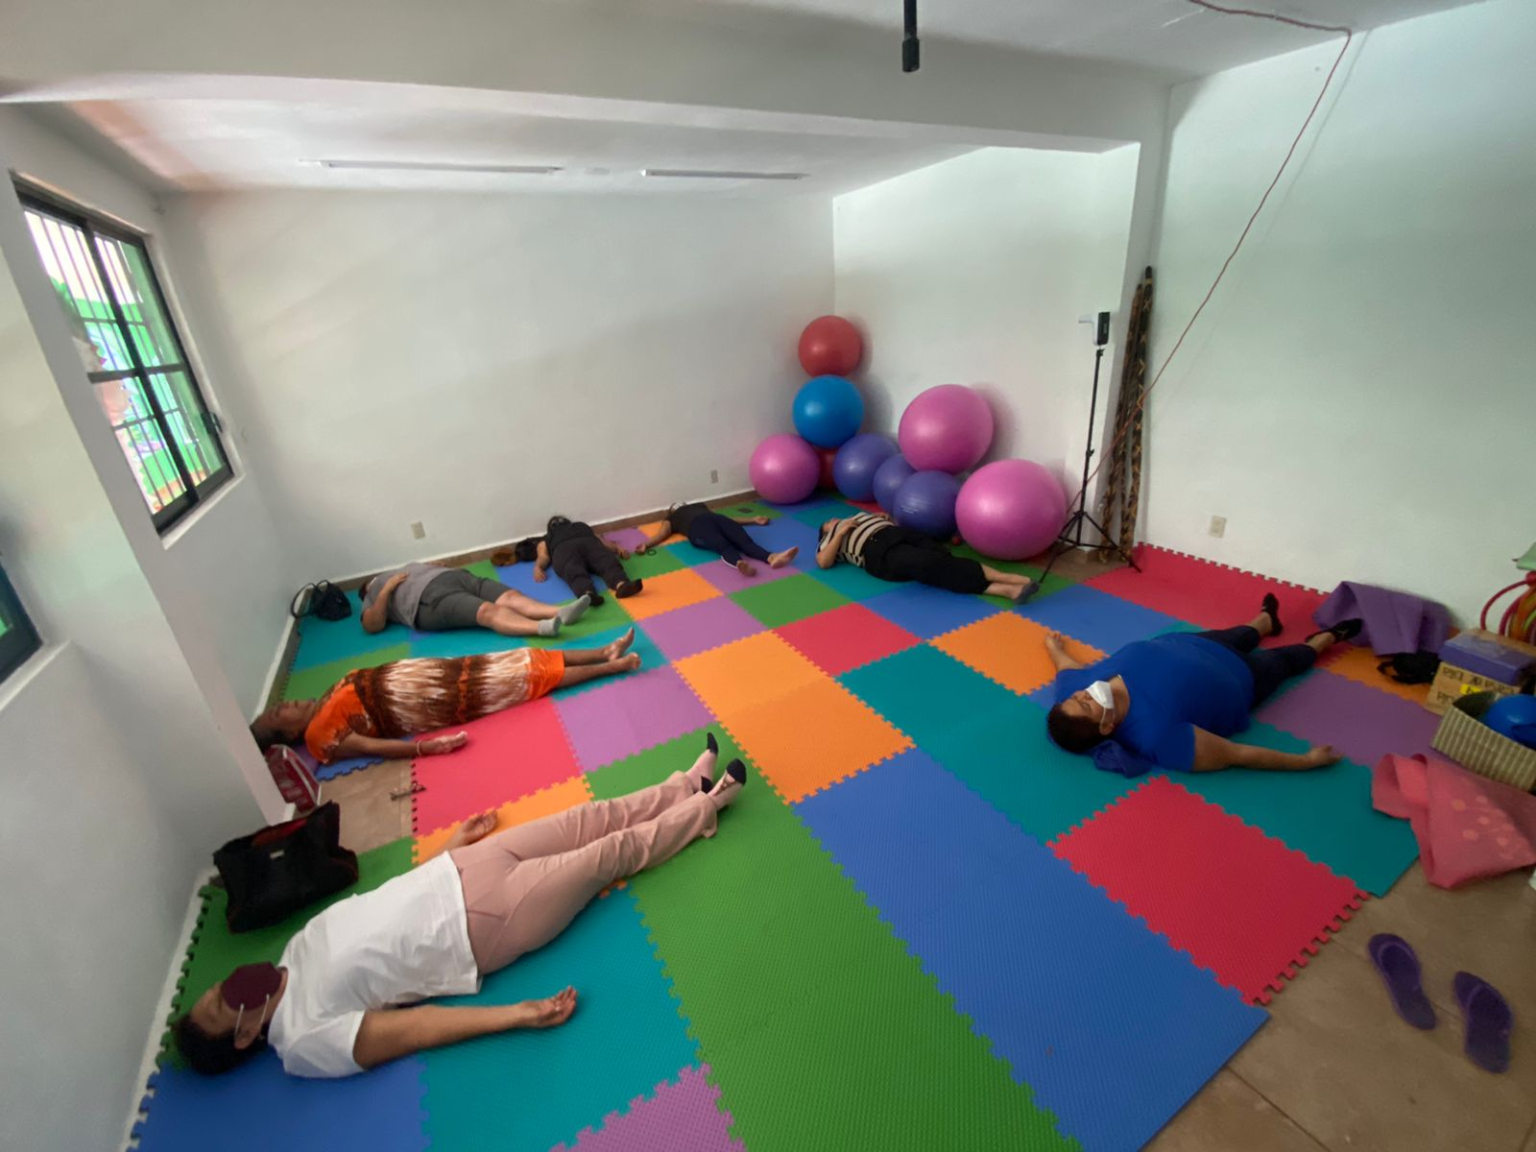

NUTRICIÓN

YARELY BELINDA BENITEZ GALVAN
CIRENIA NAZARETH GARCÍA MORALES
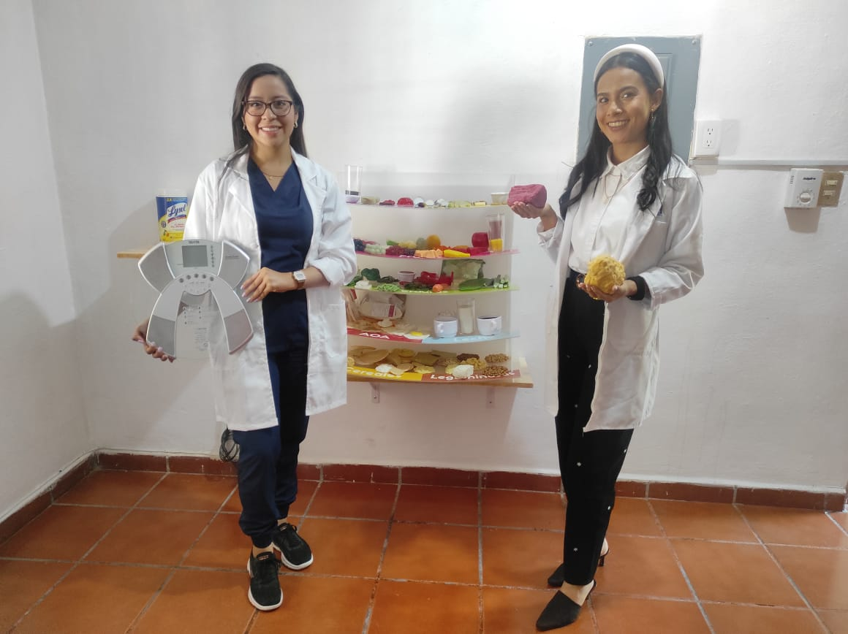
OBJETIVO DE LA ACTIVIDAD DE LAS CONSULTAS NUTRICIONALES A JUBILADOS Y PENSIONADOS y TRABAJADORES ACTIVOS DEL ISSSPEG.
El área de nutrición de casa de Descanso Chilpancingo está comprometida brindar una mejor atención a jubilados y pensionados del ISSSPEG, buscamos trabajar y capacitarnos en conjunto con todos los compañeros de Casa de Descanso, para estar capacitados y poder ofrecer a los pensionados y jubilados un mejor servicio, para que a la hora de visitarnos resolvamos sus necesidades y seamos una fuente de apoyo para cada uno de ellos.

En especial el área de nutrición ofrece un servicio individualizado de tratamiento nutricional para cambio de hábitos y estilo de vida saludable, esto proporciona a las personas que ocupen del servicio, conocimiento nutricional que les permitirá tener una mejor salud, o mejorar su padecimiento de salud actual.
BENEFICIOS DEL AREA:
- Mantener y mejorar la salud.
- Cubrir las necesidades básicas y biologías con la alimentación saludable.
- Prevenir enfermedades ligadas a una alimentación desequilibrada.
- Brindar energía y vitalidad.
- Tener una alimentación variada para obtener los nutrientes necesarios.
- Motivas al paciente a realizar una actividad física.
- Mantener un control entre las calóricas ingeridas y las calorías gastadas para mantener nuestro peso corporal.
- Promover la ingesta de fibra de los alimentos y el consumo de agua para mejorar la digestión.
- Aprender a leer e interpretar las etiquetas sobre el contenido nutricional de los productos.
- Establecer horarios de comidas para mejorar nuestro metabolismo.
- Mejorar el rendimiento físico.
- Mejorar nuestra salud emocional

ACTIVIDADES DEL MES DE NOVIEMBRE DEL ÁREA DE NUTRICIÓN:
- consultas nutricionales a jubilados y pensionados del ISSSPEG. con la finalidad de brindar una atención personalizada, a los jubilados y pensionados, así como a los trabajadores activos, esto les permite tener conocimiento de su estado de salud nutricional y proporcionamos orientación para que tengan el conocimiento de lo que es mejor para su salud, y si lo desean proporcionamos planes de alimentación que les permita cambiar su Dieta adecuándonos a sus necesidades personales, así mismo los citamos para reevaluaciones cada 15 días para reajustar la dieta, evaluar cambios y llevarles su seguimiento personalizado y estandarizado.

En el mes de noviembre se llevaron a cabo diversas actividades en el área de nutrición como lo fueron:
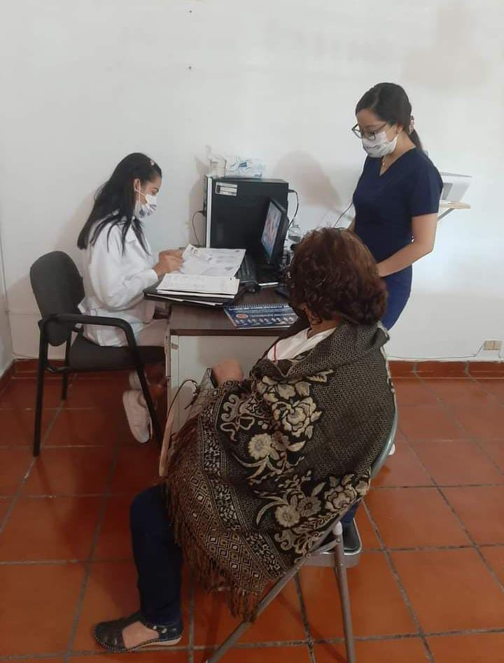
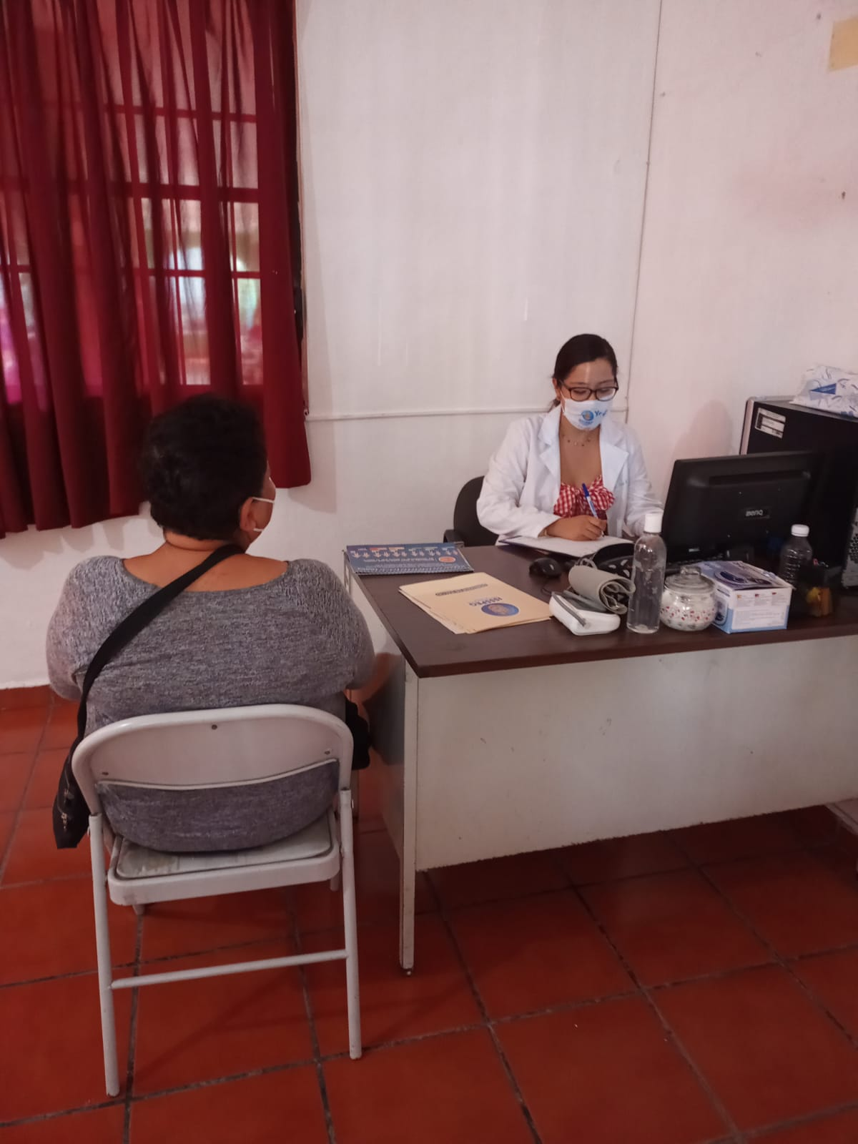

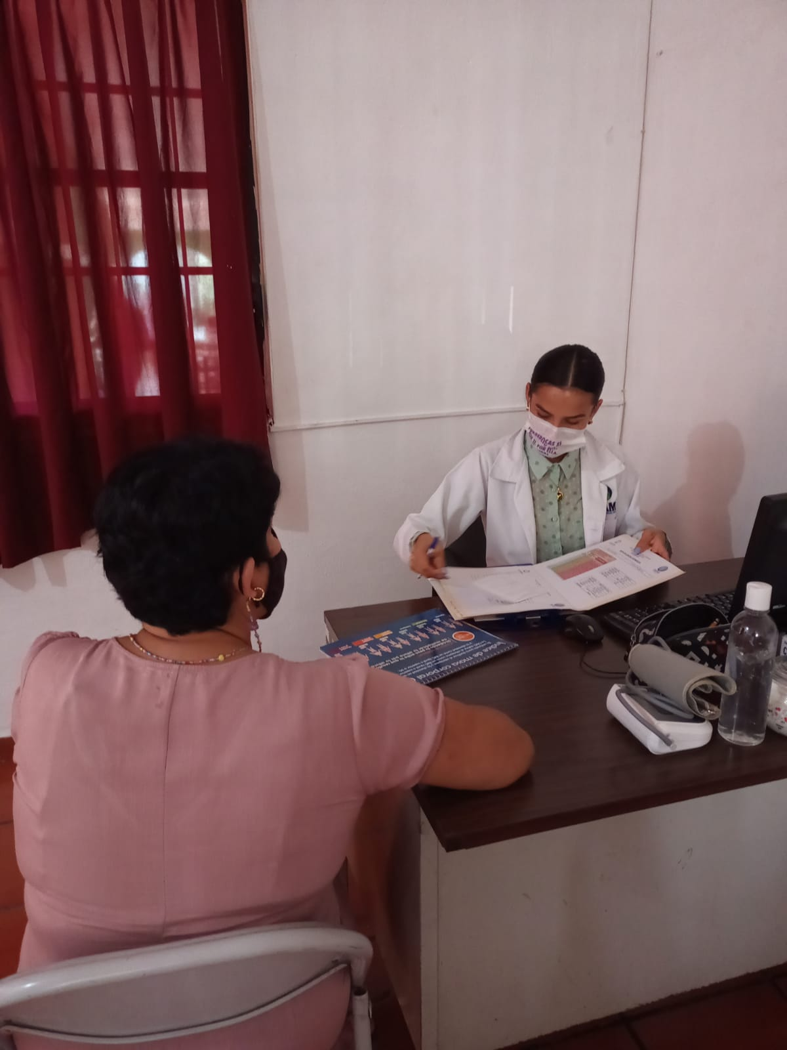

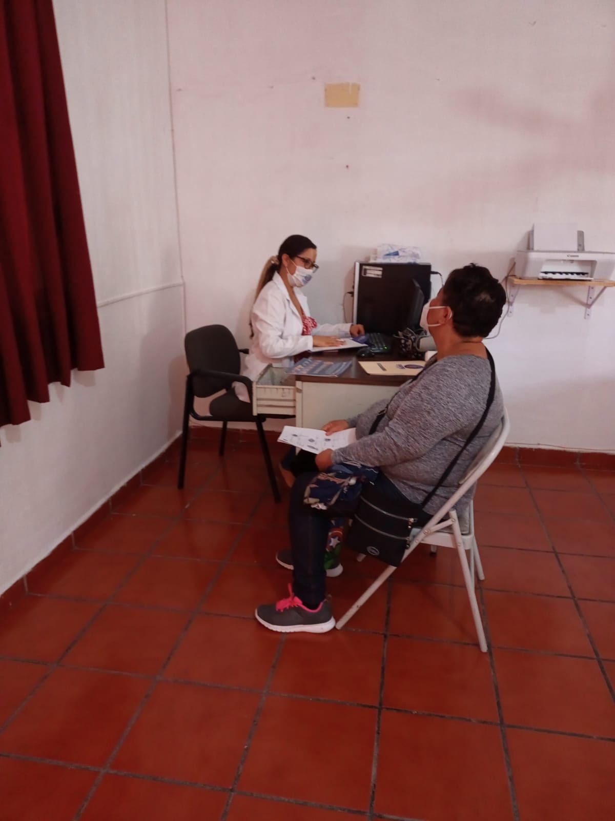

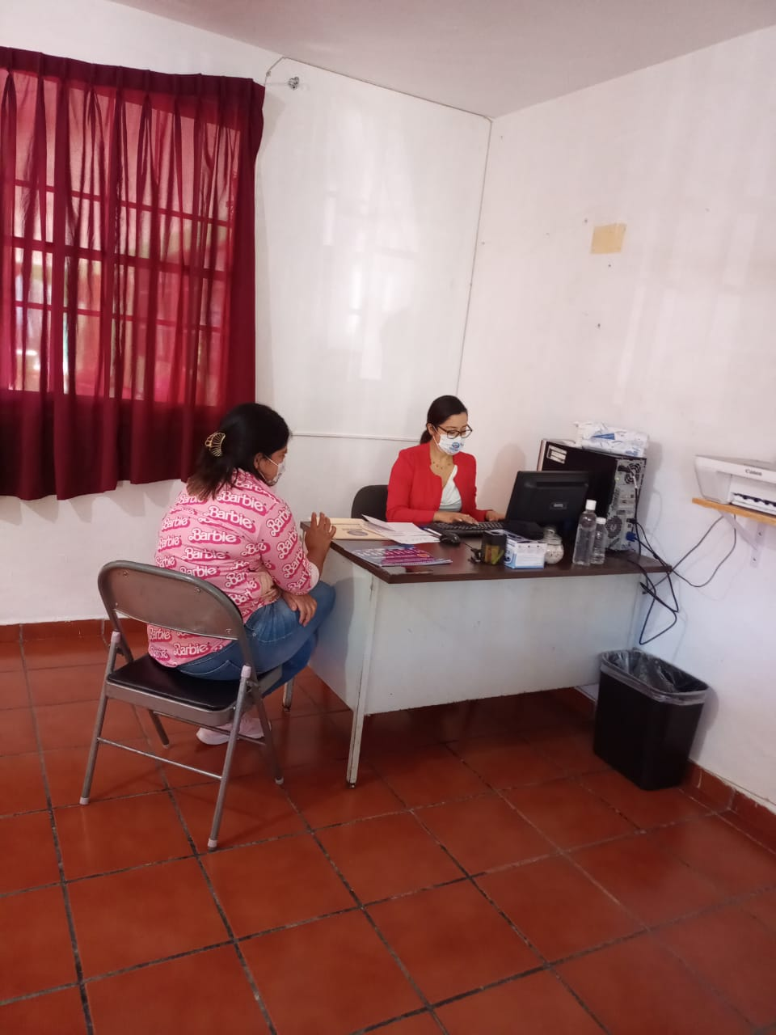

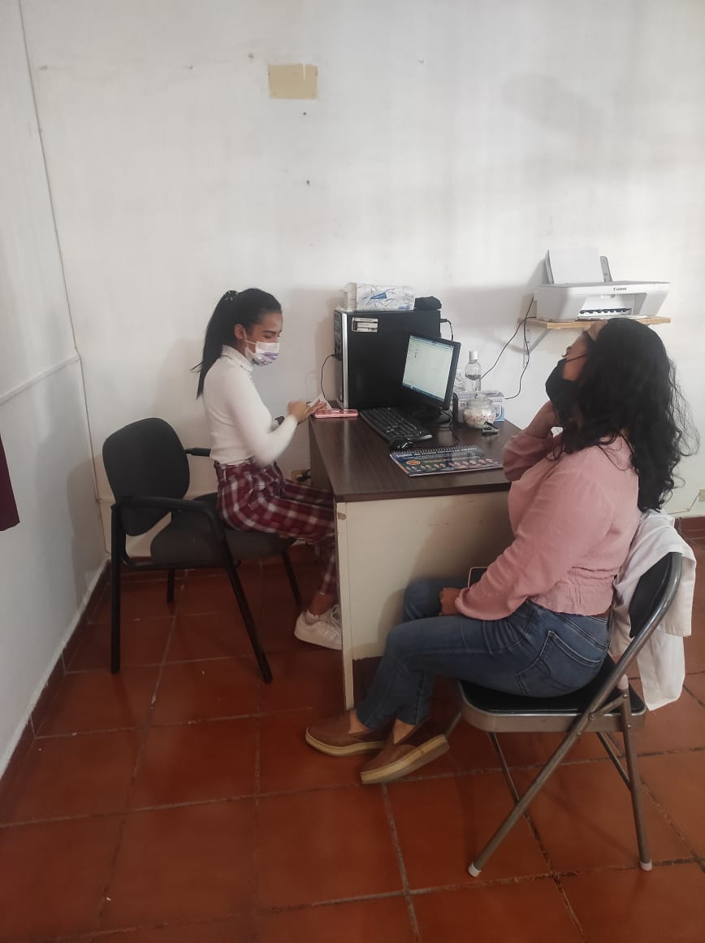

- Capsulas informativas de nutrición para la red social (Facebook) del ISSSPEG con la finalidad de orientar a las personas que nos miran a través de una red social a como tener un estilo de vida saludable, así como también invitarles a los jubilados y pensionados del ISSSPEG a que nos visiten y aprovechen todos y cada uno de los servicios que la Casa de Descanso Chilpancingo les ofrece de manera gratuita.

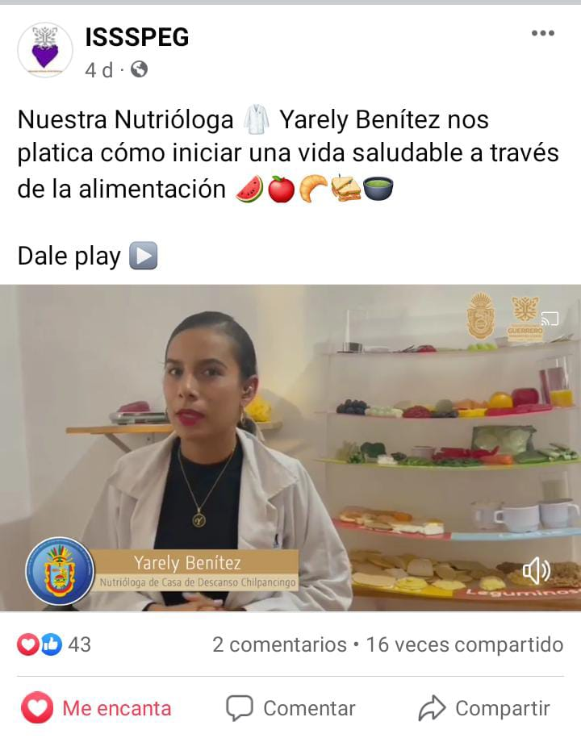
EVIDENCIA DE CAPSULAS INFORMATIVAS

- Se llevó a cabo una reunión de trabajo dentro de casa de descanso Chilpancingo con el fin de mejorar las estrategias de trabajo y colaboración para brindar una mejor atención a pensionados y jubilados del ISSSPEG, así como también la organización de actividades recreativas de convivencia entre los jubilados y pensionados y los compañeros de casa de descanso.

EVIDENCIA FOTOGRÁFICA DE LA REUNIÓN

- Siguiendo las indicaciones puntuales del director general se llevó acabo la reunión de trabajo con el subsecretario del IMJUVE Chilpancingo 2021-2024 el Licenciado Alberto Salvador Sierra y la coordinadora de las 7 casas de Descanso conjuntamente con nosotras las nutriólogas de Casa de Descanso Chilpancingo, Cirenia Nazareth García Morales y Yarely Belinda Benitez Galvan, para crear lasos de trabajo y unir la juventud con nuestros jubilados y pensionados del ISSSPEG.
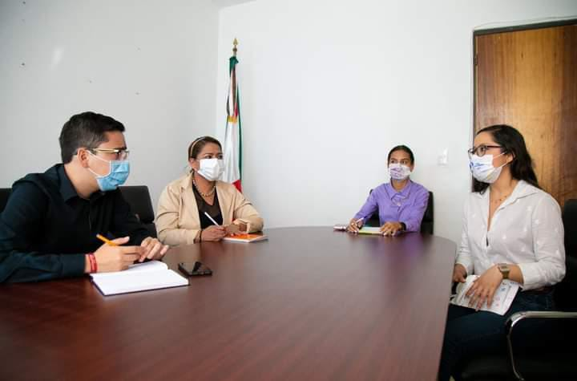
EVIDENCIA FOTOGRÁFICA DE LA REUNIÓN CON EL SUBSECRETARIO DE IMJUVE

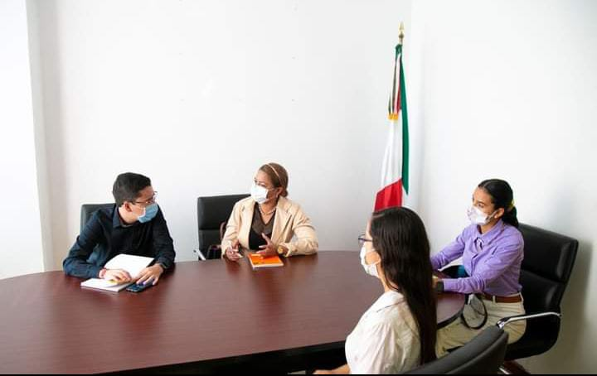

- En coordinación con el comité de salud del ISSSPEG se llevó a cabo la visita semanal en jacarandas para evaluar los cambios y seguir haciendo las observaciones necesarias para brindar un mejor servicio en el restaurant del Conjunto Turístico Jacarandas.

EVIDENCIA FOTOGRÁFICA DE LA VISITA A JACARANDAS
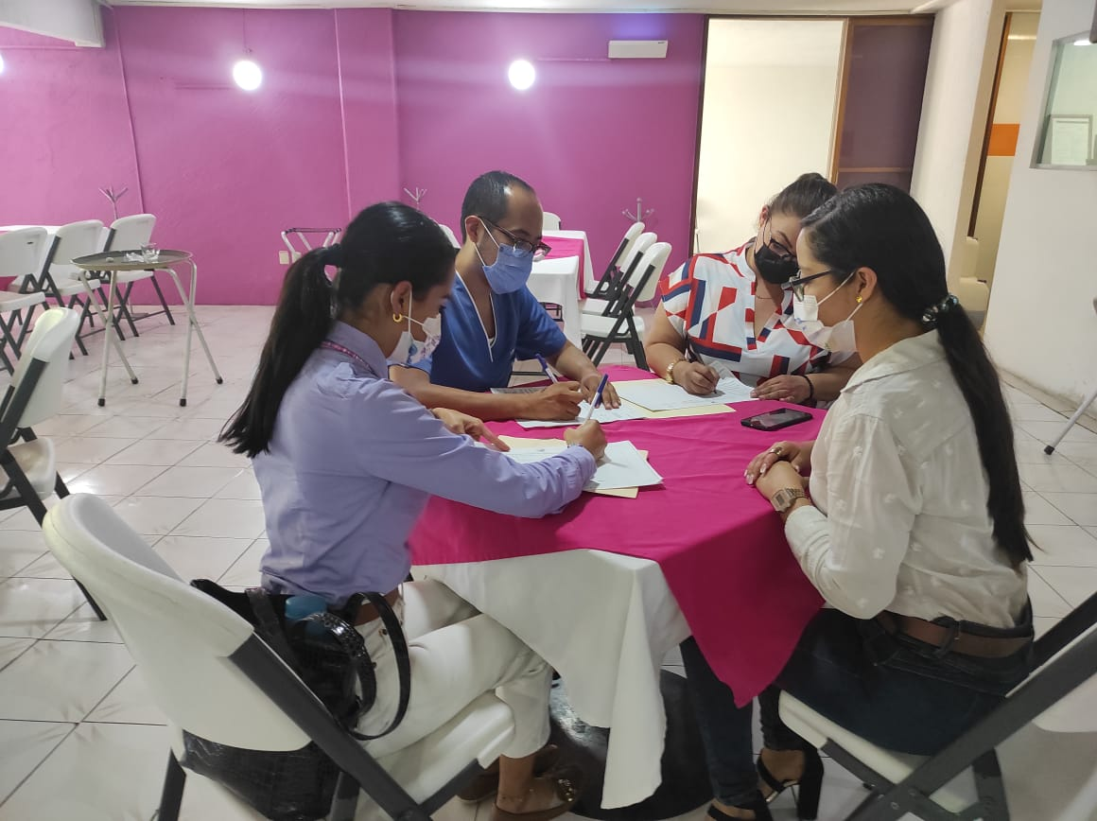

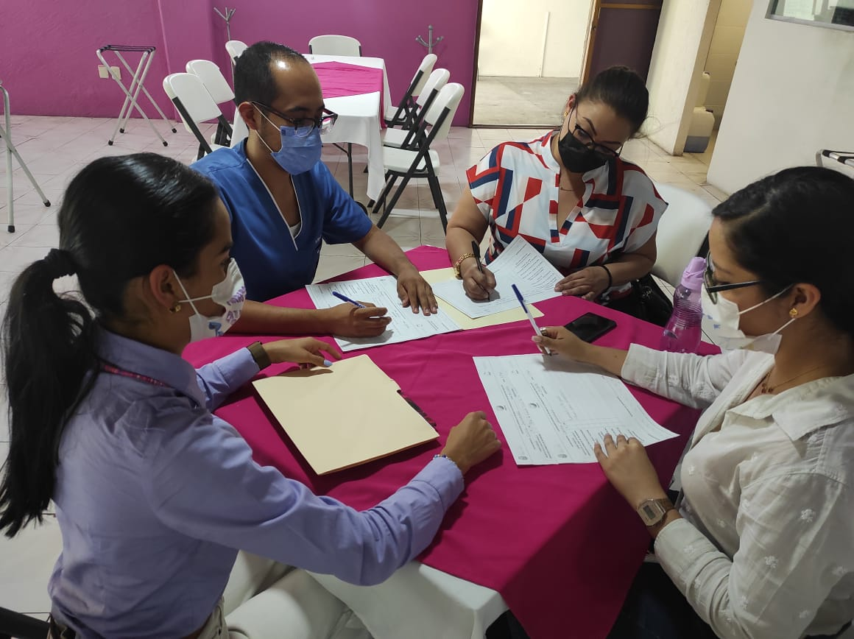

- En conjunto con el comité de salud de la Casa de Descanso del ISSSPEG se llevó a cabo la entrega de cubre bocas de cada mes, con el fin de reforzar las medidas del protocolo Anti-Covid que anteriormente al inicio de la pandemia se les dio para capacitación de prevención y cuidado, con el objetivo de cuidar la salud de los compañeros trabajadores del instituto, así como también de los comensales.

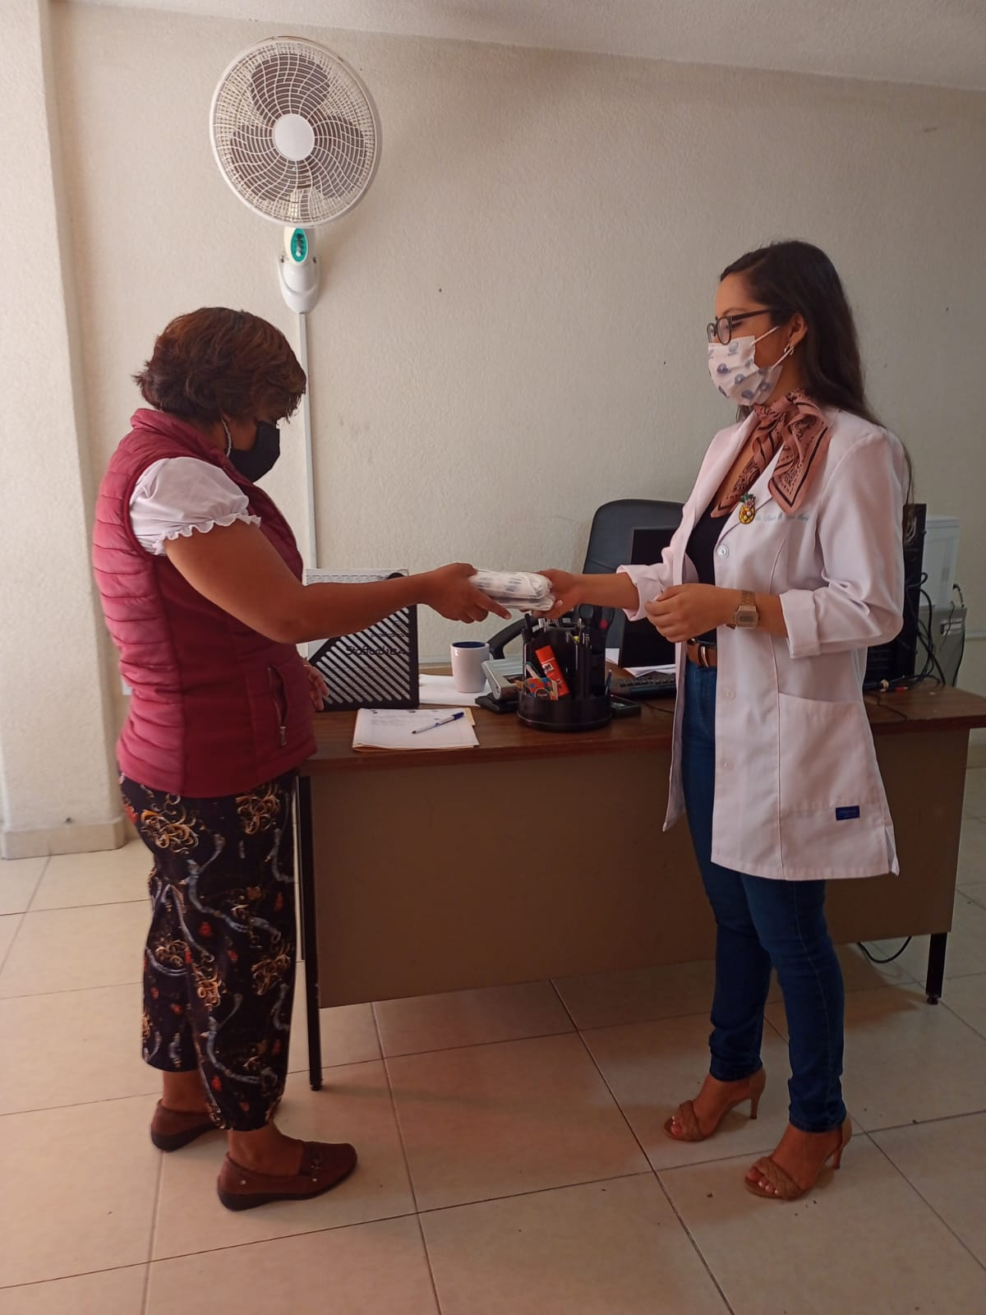
EVIDENCIA FOTOGRÁFICA DE LA ENTREGA DE CUBRE BOCAS.

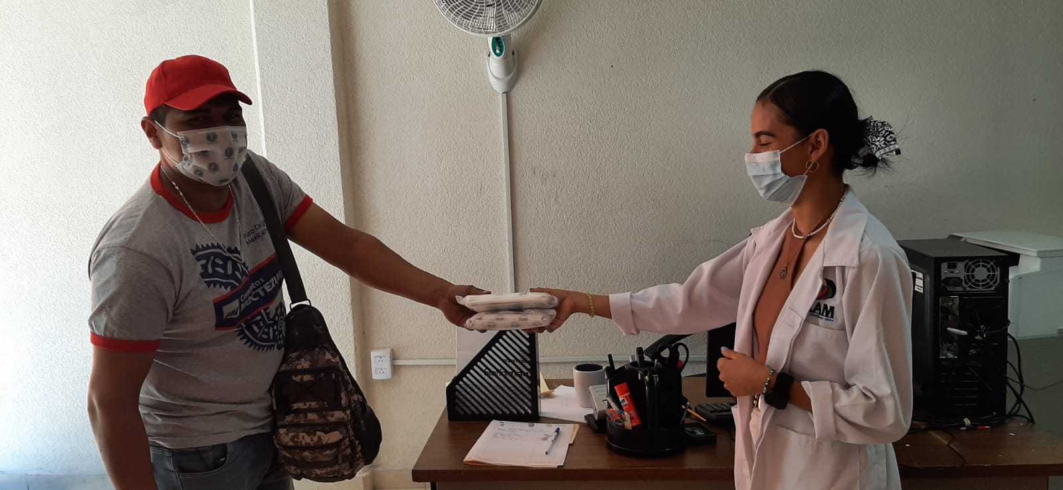

- Con el fin de prevenir y cuidar la salud de los jubilados pensionados y trabajadores activos del ISSSPEG en esta temporada invernal, se llevó acabo la campaña de vacunación contra la influenza, en la cual el área de nutrición participo brindando orientación nutricional a todos y cada uno de los asistentes a la campaña, así como también brindando información del servicio en conjunto que realizamos las nutriólogas en Casa de Descanso Chilpancingo para invitarlos a acudir a ocupar del servicio que el instituto ISSSPEG les ofrece de manera gratuita.
EVIDENCIA FOTOGRÁFICA DE LA CAMPAÑA DE VACUNACIÓN
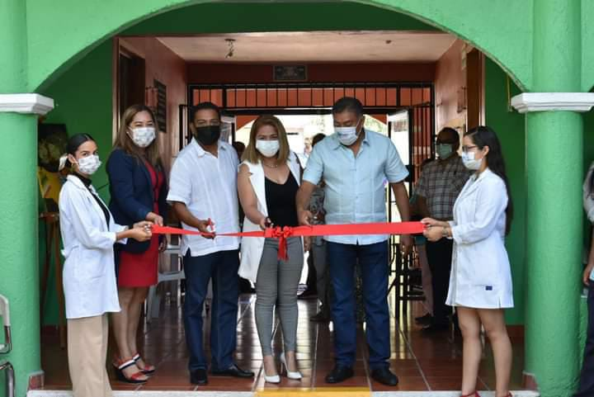

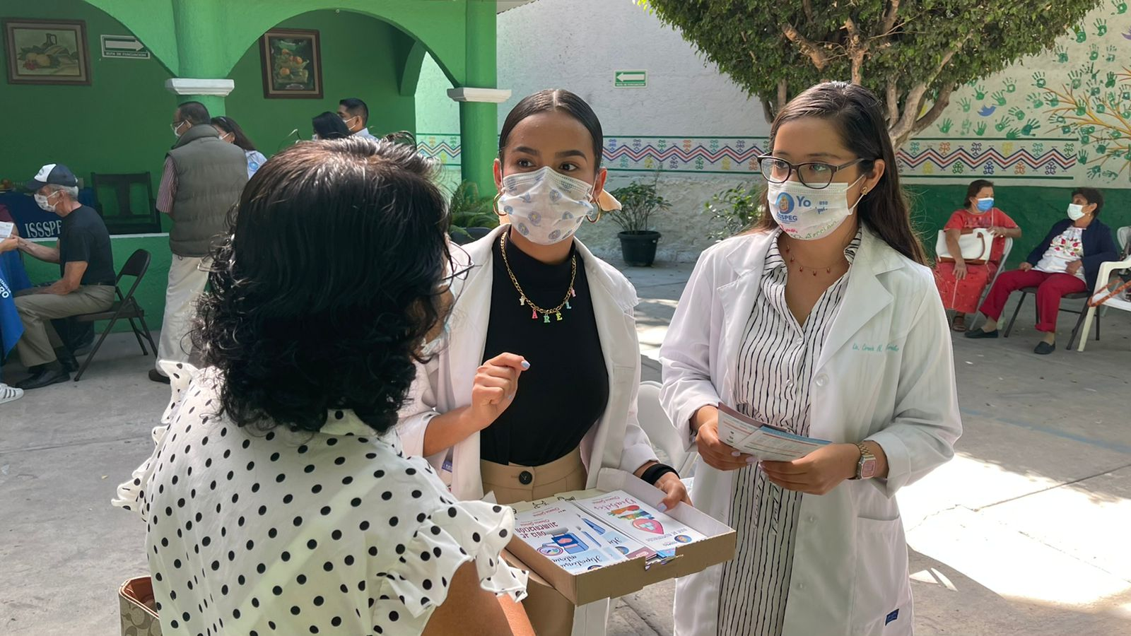

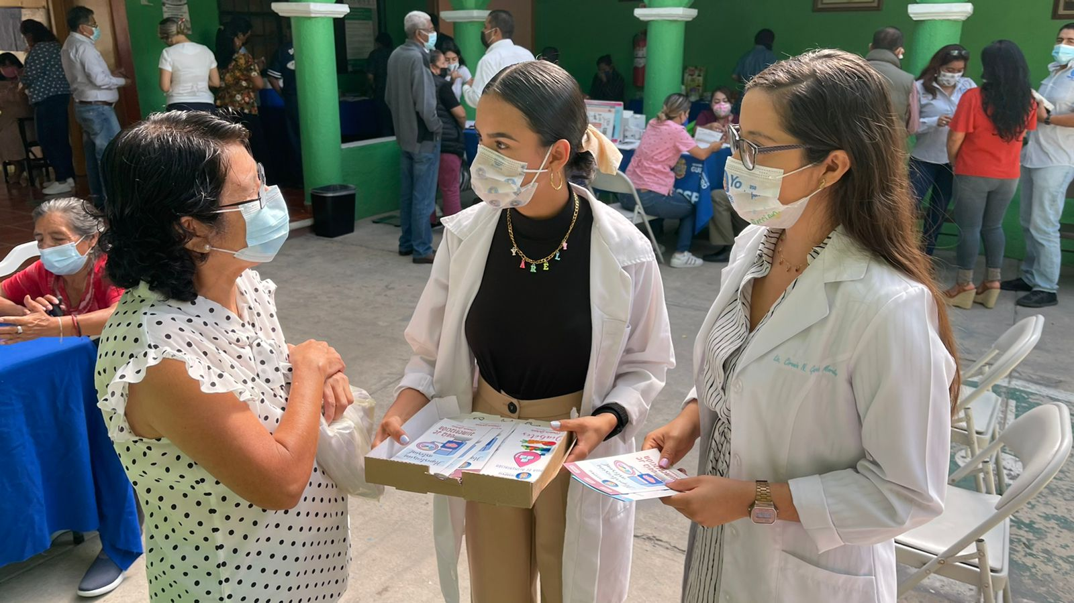

- En el marco del #25N Día internacional de la violencia contra las mujeres, en Casa de Descanso Chilpancingo nos sumamos a la concientización y erradicación de la violencia de genero portando una prenda de color anaranjada.

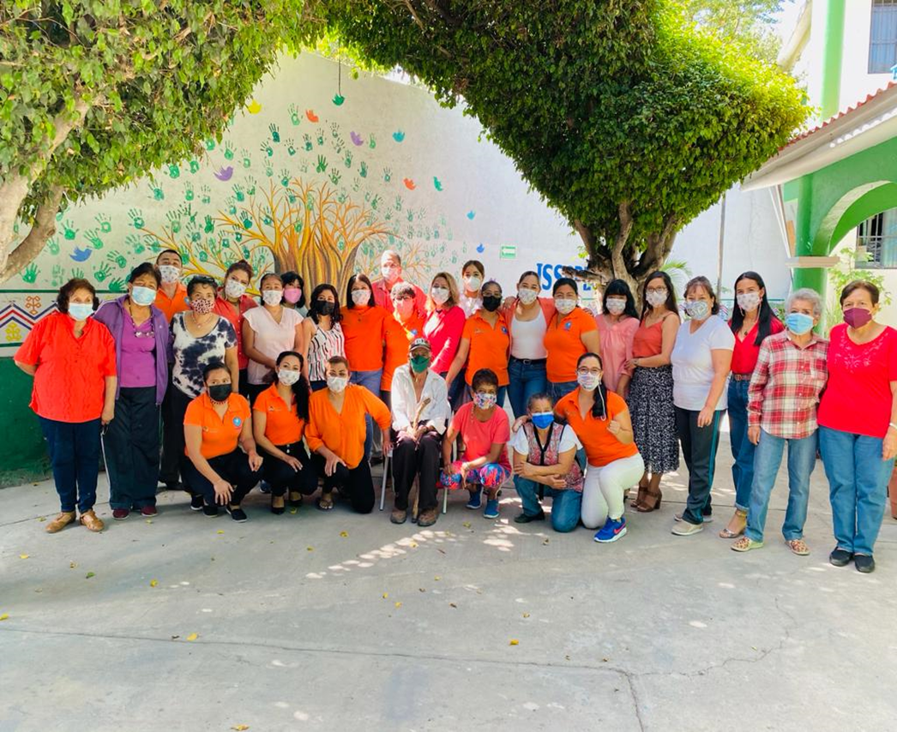

- Con la finalidad de tener una mejor coordinación de trabajo con el comité de salud de Casa de Descanso Chilpancingo, el área de nutrición elaboro una planeación anual de las actividades que se llevaran a cabo cada mes con los pensionados y jubilados del ISSSPEG.

- Con el fin de mejorar y unir lazos de trabajo con el de Équida y Genero del ISSSPEG se llevó a cabo una reunión para acordar actividades en conjunto con el comité de salud de la Casa de Descanso Chilpancingo en cual el área de nutrición, ofreció su apoyo para elaborar la planeación anual de diversas actividades en las cuales el área va a reforzar las actividades acordes a su conocimiento, preparación, habilidades y aptitudes.

Evidencia fotográfica de la reunión de Équida y Genero del ISSSPEG
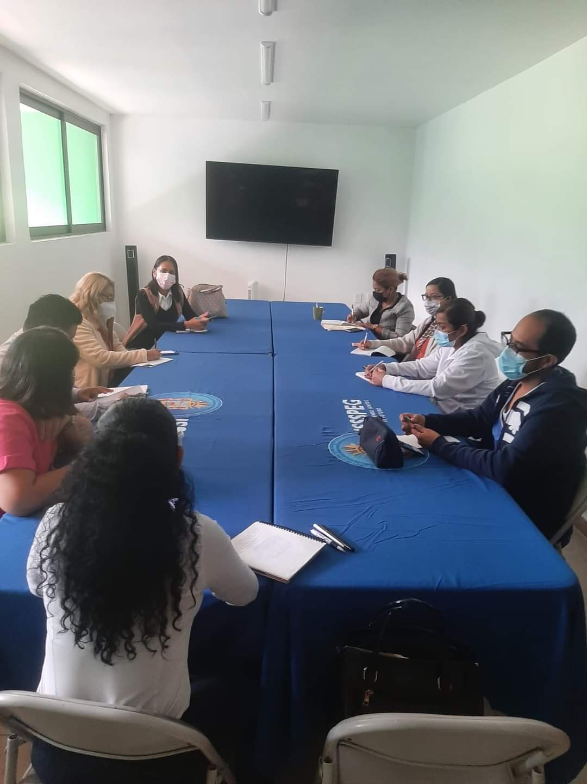

- Para iniciar el día en Casa De Descanso Chilpancingo, se realizan diversas actividades recreativas para crear un ambiente de trabajo favorable y productivo, así estar más organizados para ofrecerle una atención de calidad y humanístico para nuestros Jubilados, pensionados y trabajadores activos del ISSSPEG.
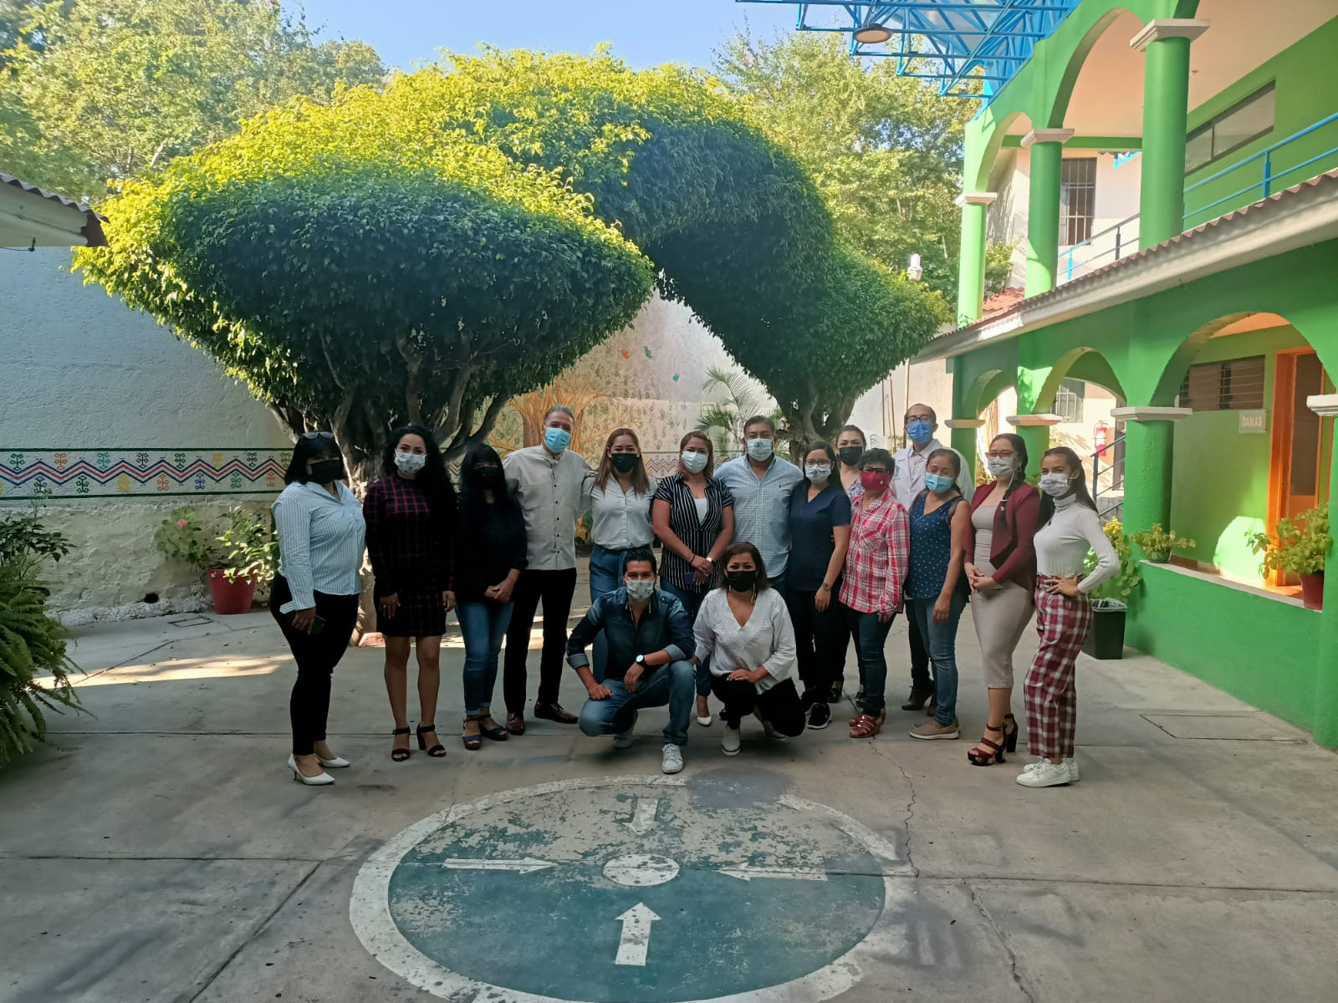

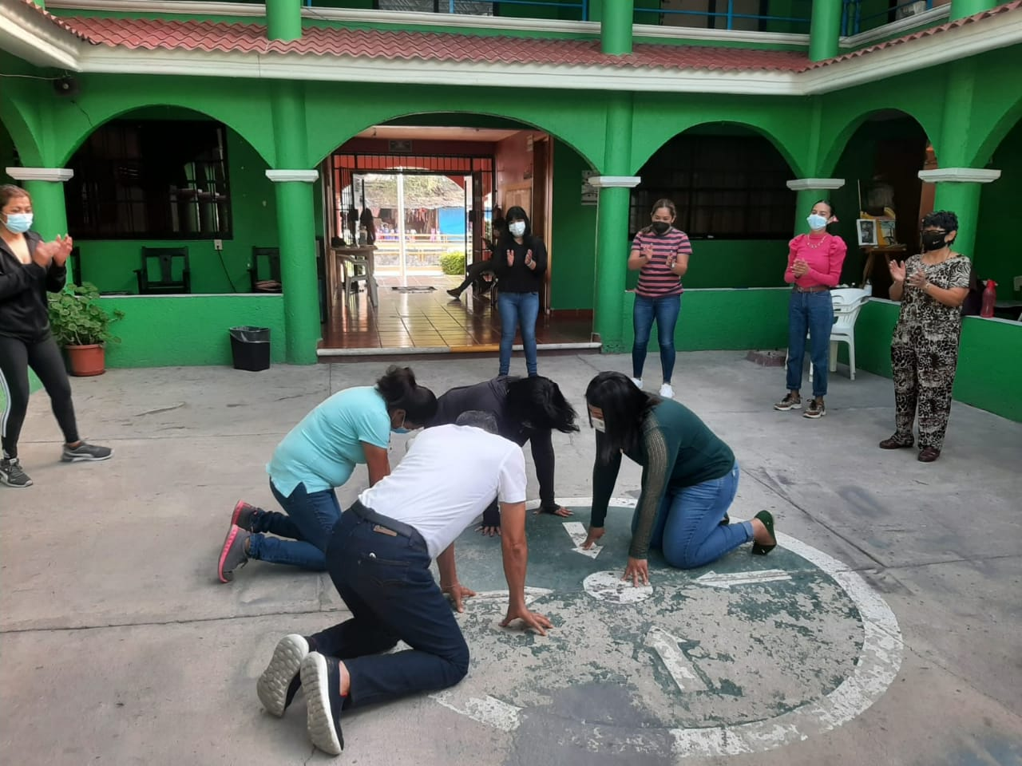

- Número de pacientes atendidos en el área de nutrición en el mes de noviembre a los cuales se le realizo un historial clínico valorando sus necesitadas y patologías, dándoles seguimiento nutricional para revalorar cambios obtenidos acorde a su cumplimiento con lo recomendado a la primeria consulta y proporcionándoles material de apoyo para llevar acabo su objetivo nutricional.

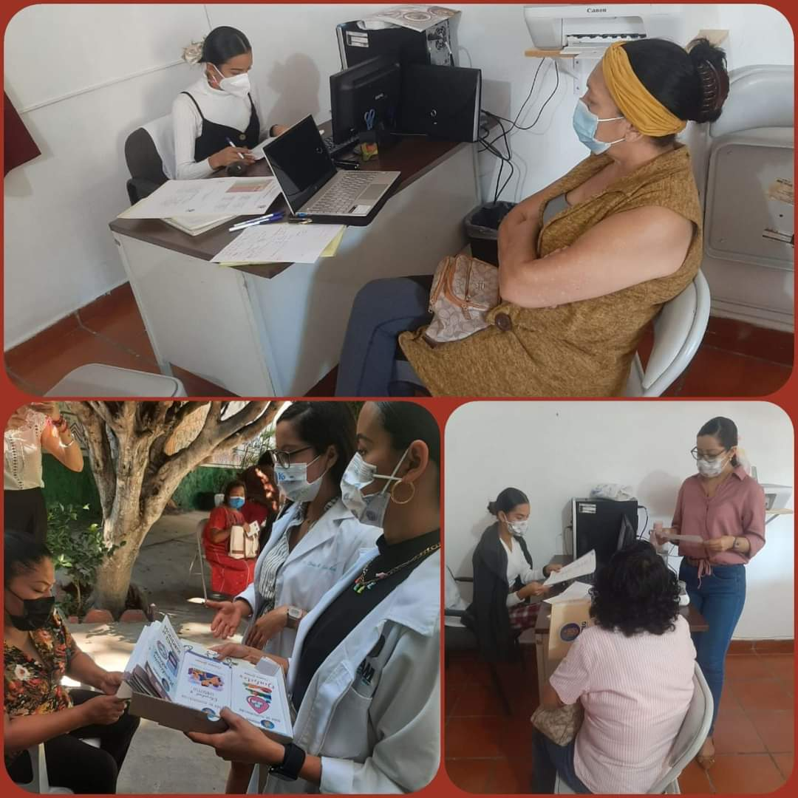

ACTIVIDAD FÍSICA

DANIEL SEBASTIÁN RODRÍGUEZ NAVARRETE.

Activación física.
La activación física en el adulto mayor es importante para su forma física pero sobretodo en la parte emocional, en este mes se trabajó el desarrollo de la fuerza y coordinación para tener una prevención de caídas y el cuidado de nuestro adulto mayor.
La actividad y el deporte mejoran la capacidad funcional logrando su bienestar en la salud y una calidad de vida mejor.

- Se realizaron juntas de trabajadores y directivos para conocer a los nuevos integrantes y las necesidades que se tienen en casa de descanso.

- Se realizan actividades de activación física con los trabajadores de casa de descanso, realizando dinámicas de juego y baile para activar el cuerpo. generar una mejor adecuación al trabajo.

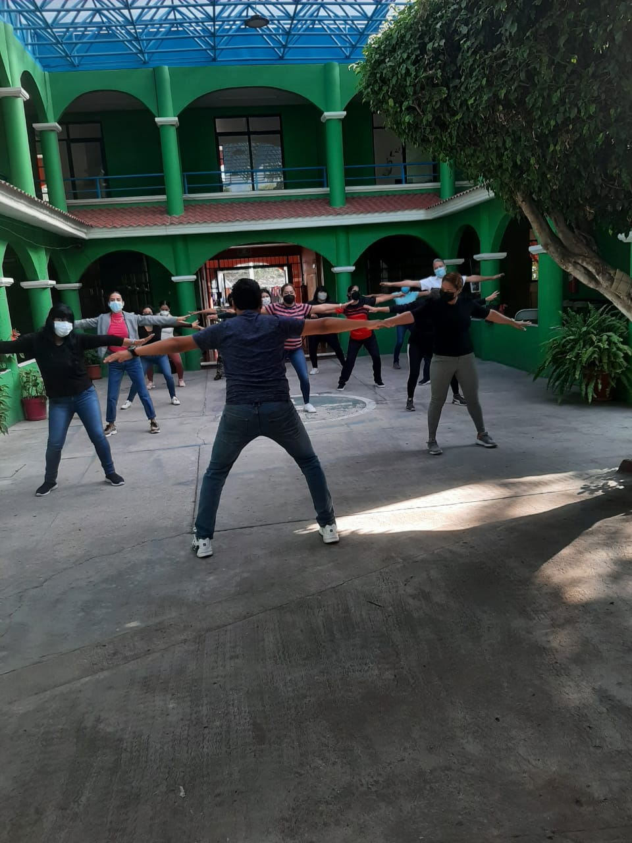

- Se visitaron a trabajadores de oficinas centrales, jacarandas que corresponden al ISSSPEG para la entrega de cubre bocas y recordar sobre los protocolos que deben de seguir y el cuidado con los demás.

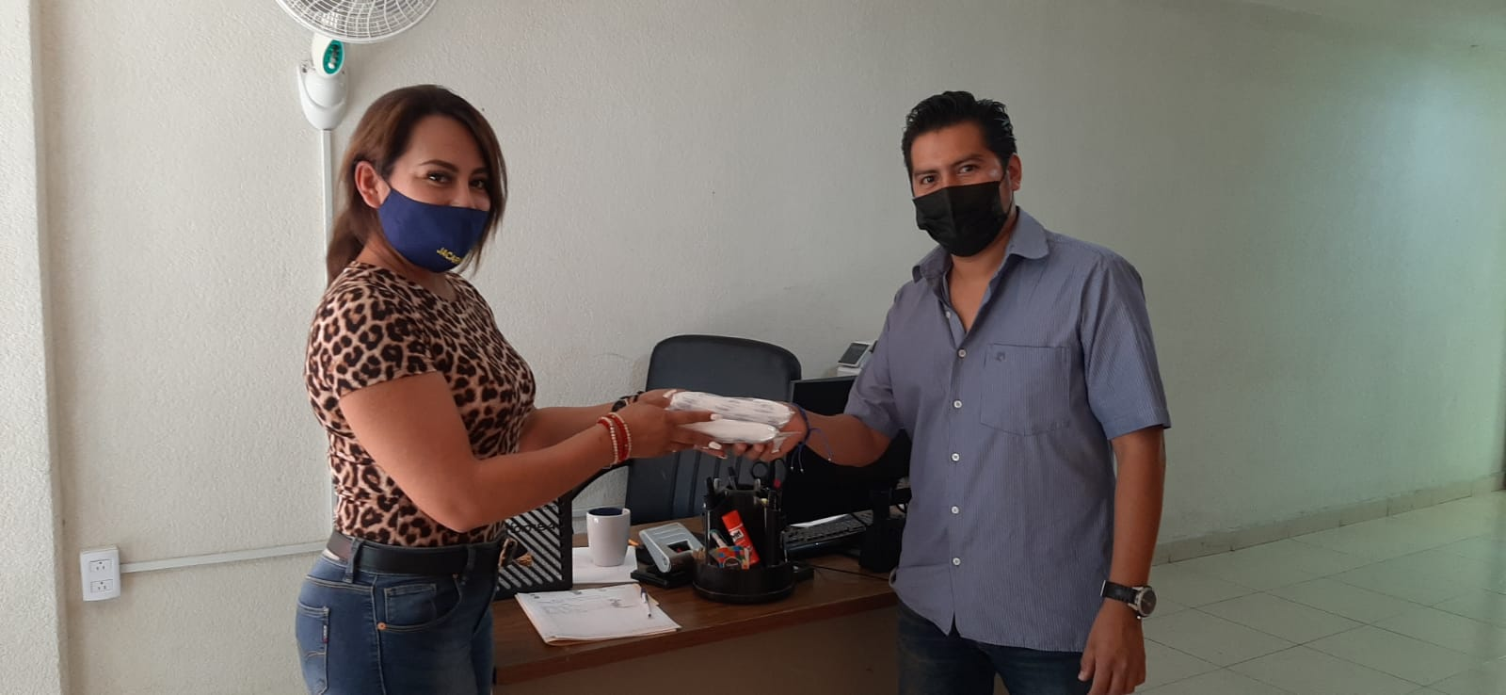

- Se realizan actividades con los jubilados y pensionado, trabajando con sus capacidades coordinativas, aparte de realizar ejercicios donde se ejecuta la fuerza, la flexión y extensión, velocidad y resistencia.

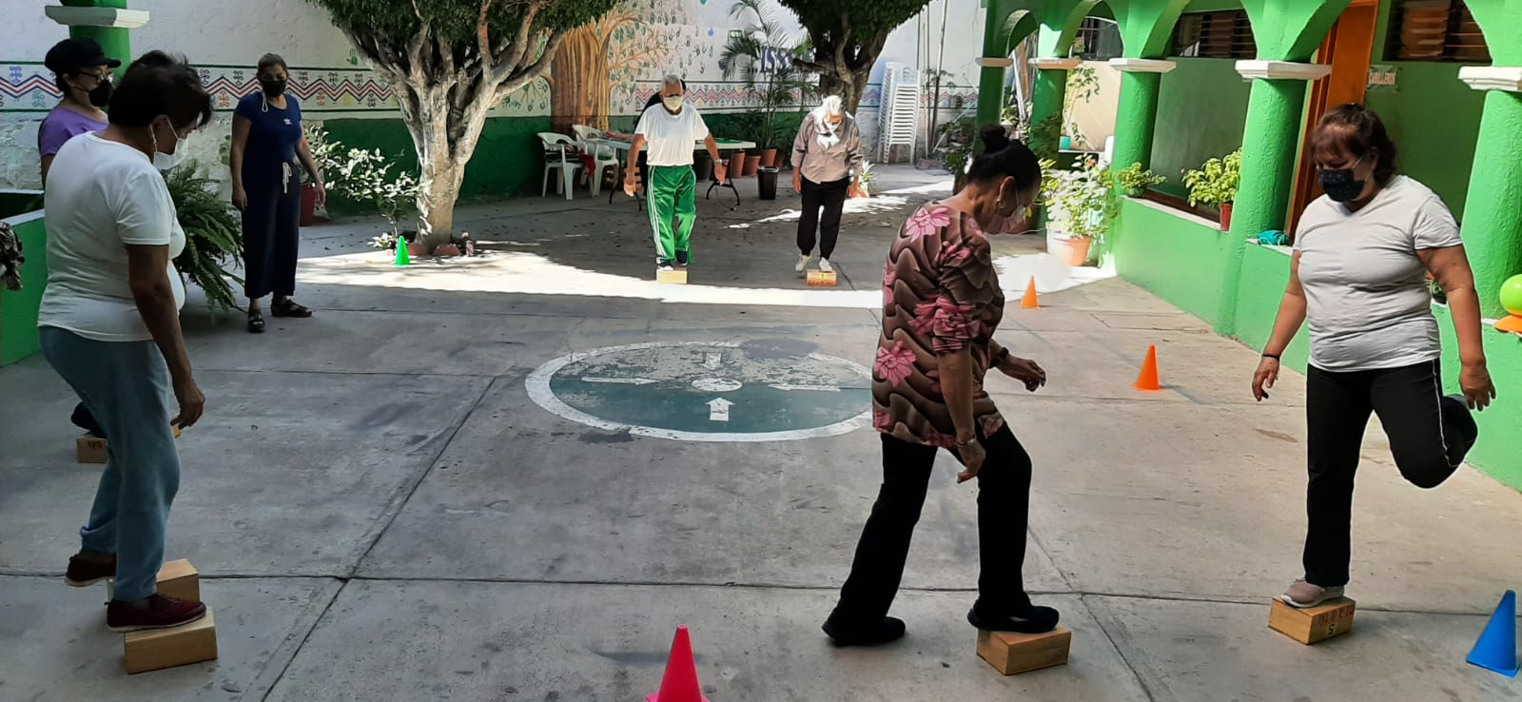
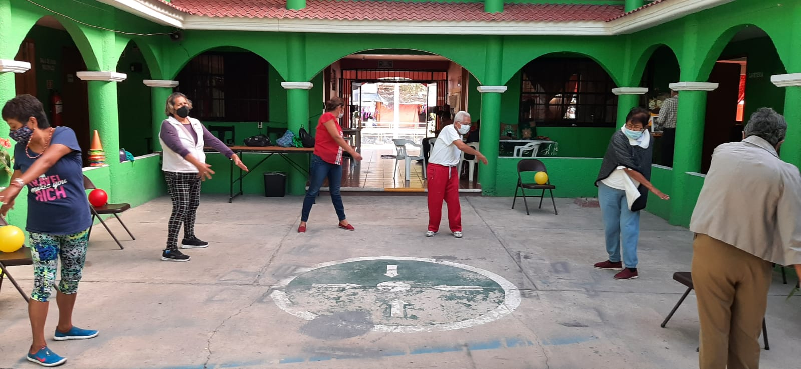

- Realizamos ejercicios grupales con juegos, dinámicas mentales y coordinativas, generando un ambiente agradable y mayor autoconfianza.

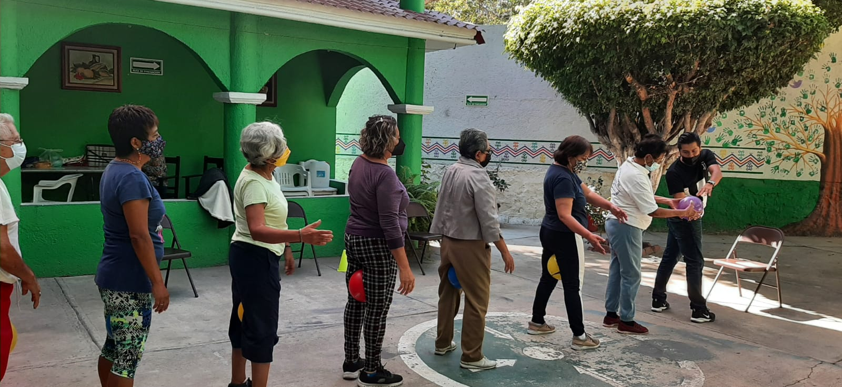

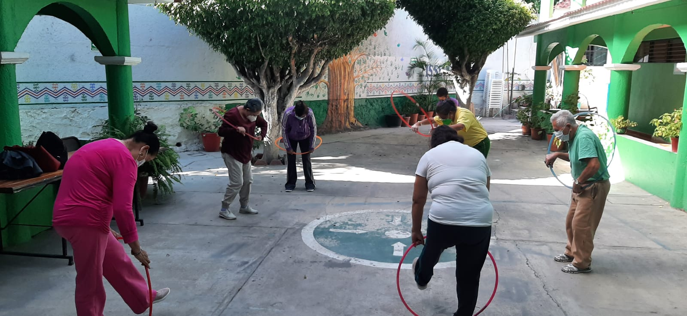

- Se dieron consultas a jubilados y pensionados, estas en apoyo personalizado de acuerdo a sus necesidades y capacidades fisicas del entreno generando una mejor reacción física y mental para ellos, logrando la adaptación rápida a su sistema.

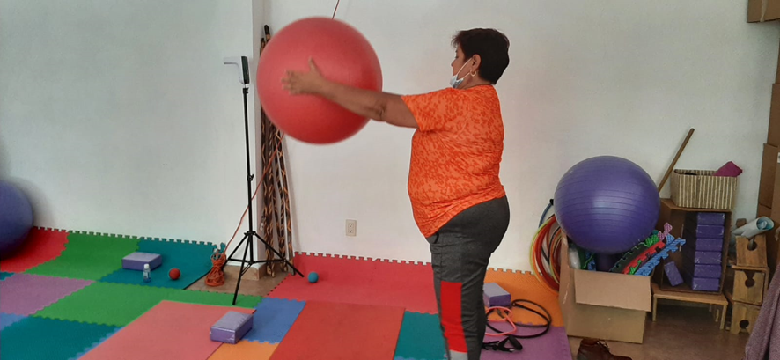

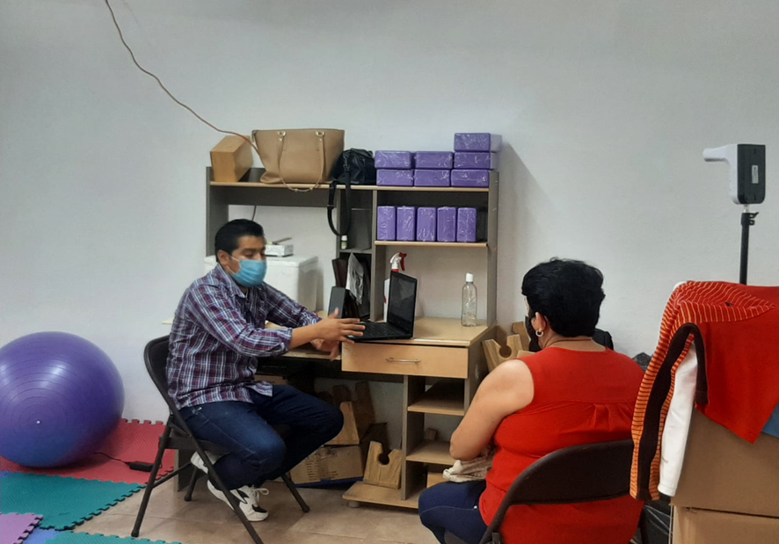

Consultas y apoyo: se llevaron a cabo 4 consultas con trabajadores y jubilados para un mejor cuidado de salud física y mental, dejándoles ejercicios y planeaciones personalizados, por igual clases en apoyo a algún ejercicio que se dificulte y puedan mejorar.

Entrenos: Se cuenta con la presencia de 9 jubilados - pensionados en total asistiendo a la clase de activación física, logrando trabajar sin ningún riesgo y adaptándose cada uno a los ejercicios de acuerdo a su capacidad física.

Ejercicios:
- Coordinativos: Para la mejora de equilibrio y prevención de caídas.
- Fuerza – Resistencia: En piernas y brazos mejorando el balance y estabilidad de nuestro entreno.
- Movilidad: Realizando cardio en diferentes direcciones y velocidades.
- Lúdicos: Mejorando las habilidades coordinativas, el desempeño y una autoconfianza para ellos.

YOGA
ADALILIA JIMÉNEZ PARRA
APOYO: MARIELLA YUNUEN GONZÁLEZ LOBATO
REYNA AGUILAR DÍAZ

El yoga es una ciencia milenaria que nos ayuda a estar más en comunicación con nosotros mismos y a darnos cuenta que formamos una unidad integral, cuerpo fisico, emociones, pensamientos y los entes sutiles el alma y el espíritu.
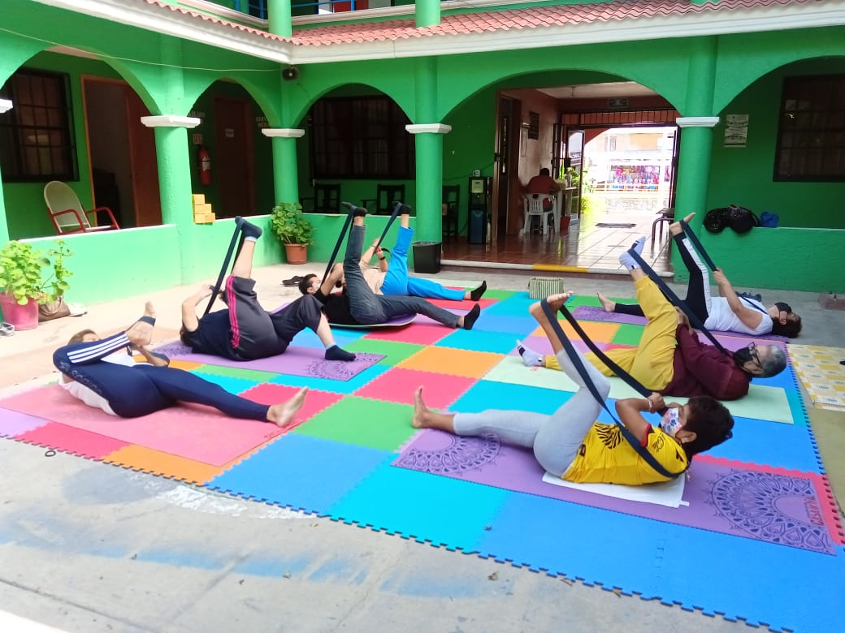
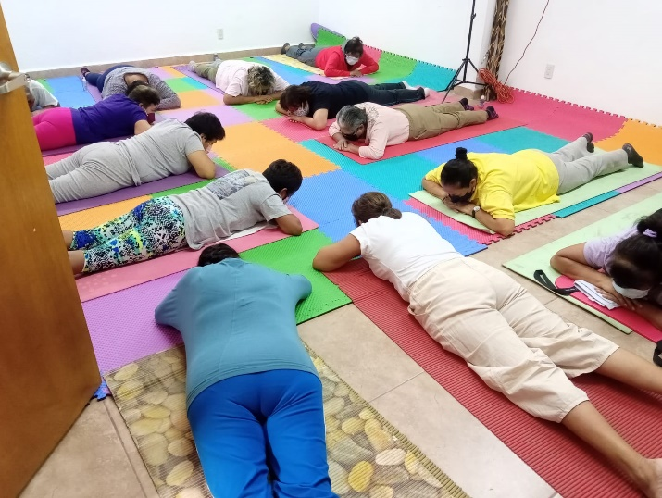
en casa de descanso Chilpancingo, encabezado por nuestro director general el Lic. Paz Oscar torres salinas, se lleva a cabo la práctica del yoga con personas jubiladas y pensionadas los días lunes, miércoles y viernes, en un horario de 9:30 a 11:00 am.

En el aspecto fisico el yoga trabaja principalmente a traves de posturas llamadas asanas.
Estas posturas o poses tienen multiples efectos sobre nuestros sistemas y organos:
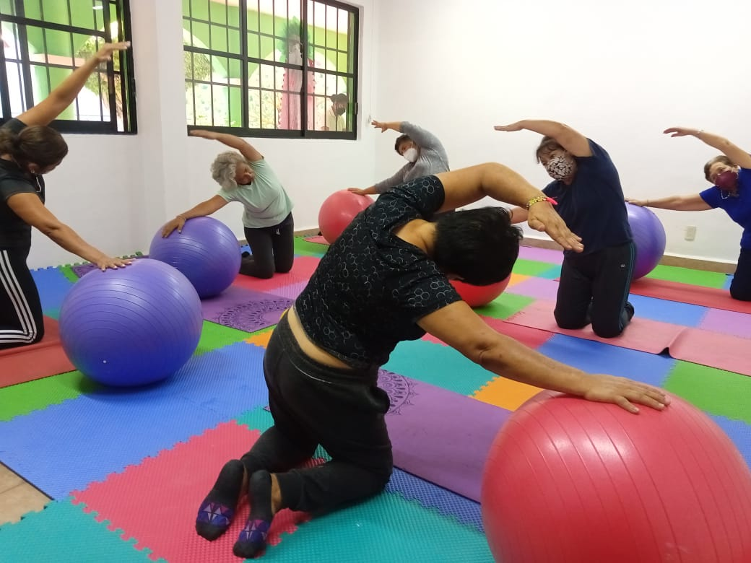
- sistema oseo
- Sistema circulatorio
- Sistema nervioso
- Sistema linfatico
Para la practica utilizamos varias herramientas como son:
- Cinturones
- Pelotas
- Block
- sillas
PELOTA
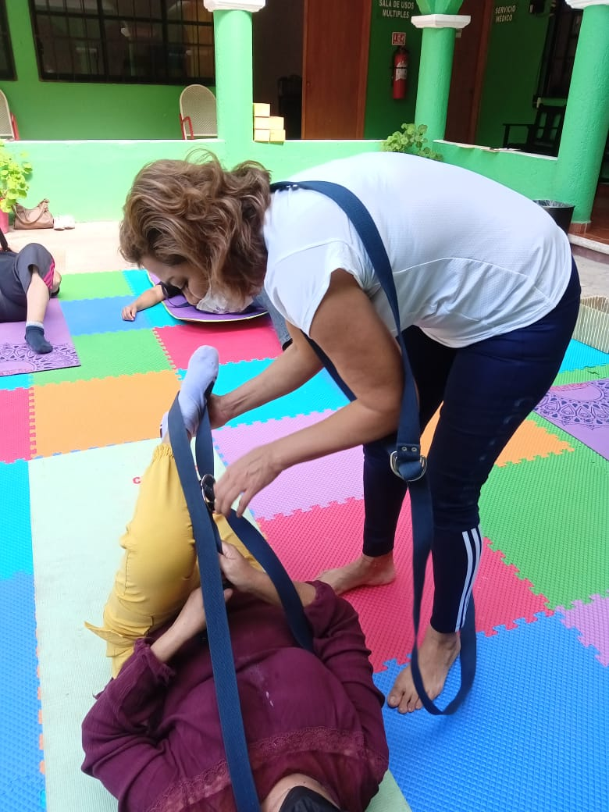
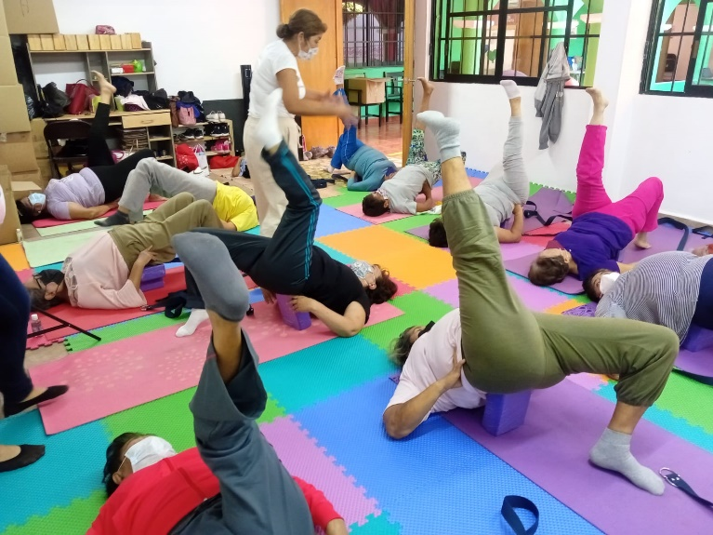
- PALOS DE MADERA
BLOCK
CINTURON

Al practicar las posturas de yoga estamos aprendiendo a dialogar con nuestro cuerpo, así llegamos a entender que la mayoría de las enfermedades se deben a que no nos damos el tiempo de escuchar a nuestro vehículo físico.
En el 90% de los casos el cuerpo nos comienza avisar que está perdiendo el equilibrio o que necesita un cambio en nuestro estilo de vida. Normalmente la práctica se realiza con una duración de 90 min, con el siguiente orden.
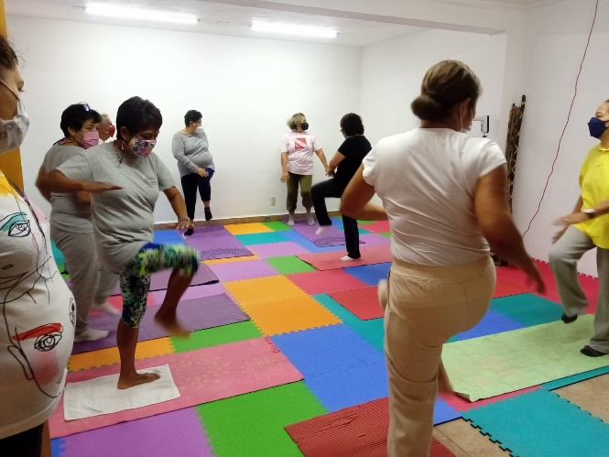
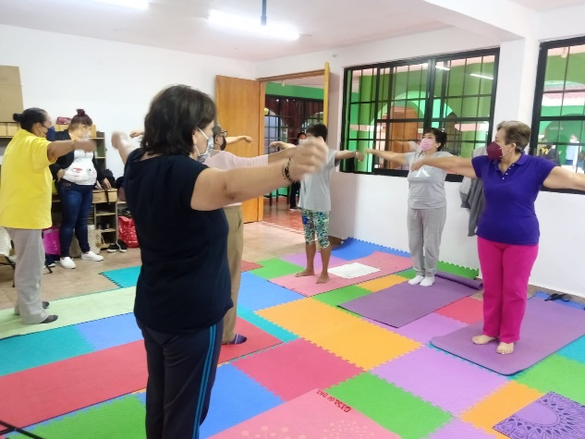
- ACTIVACION FISICA 20 A 30 MIN.
- RELAJAMIENTO CONCIENTE DE 10 A 20 MIN.

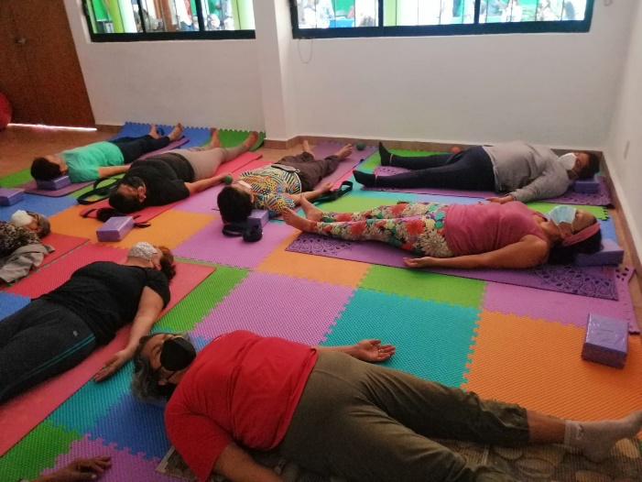

- MASAJES DE 2 A 3 MINUTOS POR CADA PERSONA.
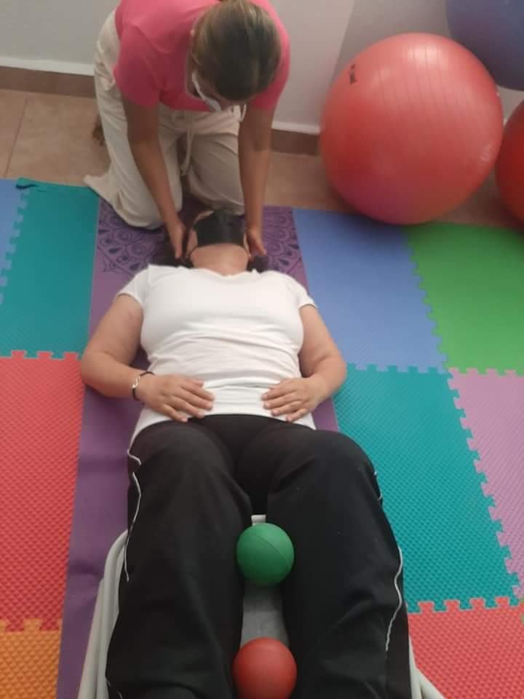
LOS MASAJES SE REALIZAN CON EL APOYO DE MIS COMPAÑERAS REYNA, YUNUEM Y NOELIA.
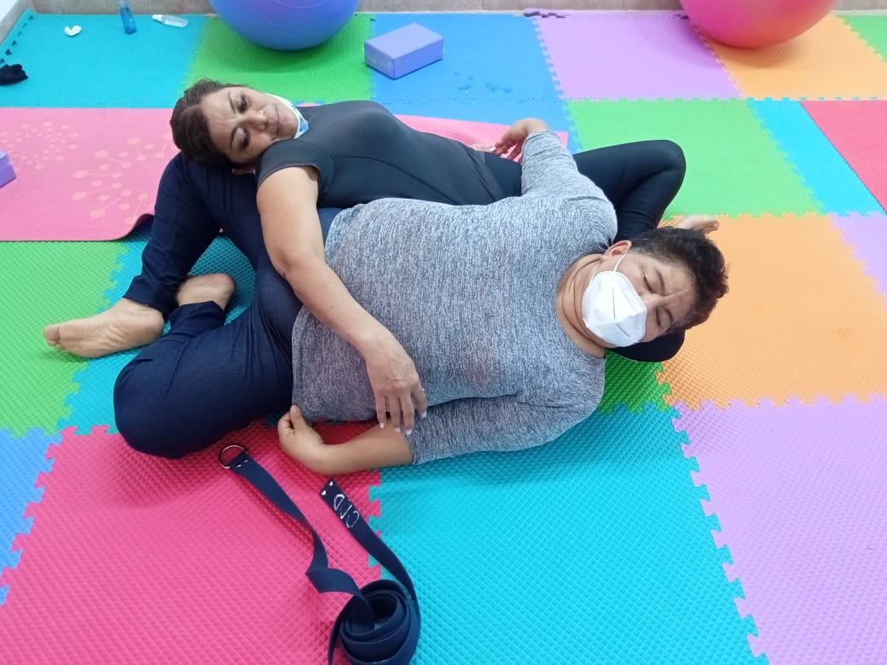
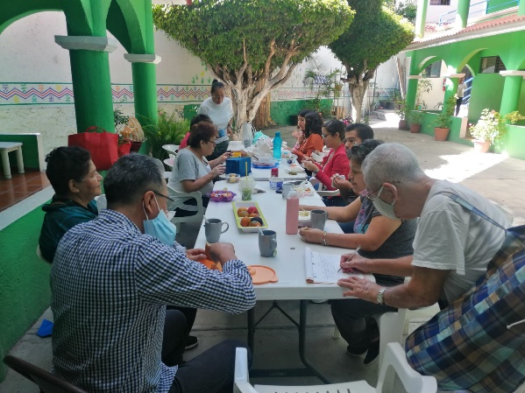
- ASANAS O POSTURAS 10 MINUTOS.
- AGRADECIMIENTO Y DESPEDIDA.
Después de la práctica de yoga, procedemos a degustar de los alimentos haciendo una convivencia con nuestros jubilados y pensionados en la explanada de la casa de descanso.

ADEMAS DE LAS CLASES DE YOGA PARTICIPO EN OTRAS ACTIVIDADES COMO:
- Activación física y dinámicas a trabajadores de la casa de descanso, de 9:00 a 9:10 am y de 2:00 a 2:00 pm todos los días en coordinación con el maestro Daniel.
- La limpieza y desinfección de todo el material utilizado en la clase, además de alguna otras actividades que se me requiera.
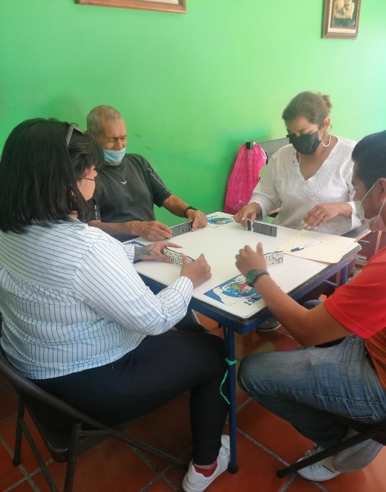
- ATENCION A JUBILADO Y PENSIONADO QUE NOS VISITAN EN LA CASA DE DESCANSO.

JUEGO DE DOMINO CON EL SEÑOR ELISEO.

- PARTICIPE EN EL CURSO QUE SE IMPARTIO EN LINEA LLAMADO

MANUALIDADES
BLANCA ESTHELA MORENO REYES
SEBASTIANA CARBAJAL GÓNZALEZ

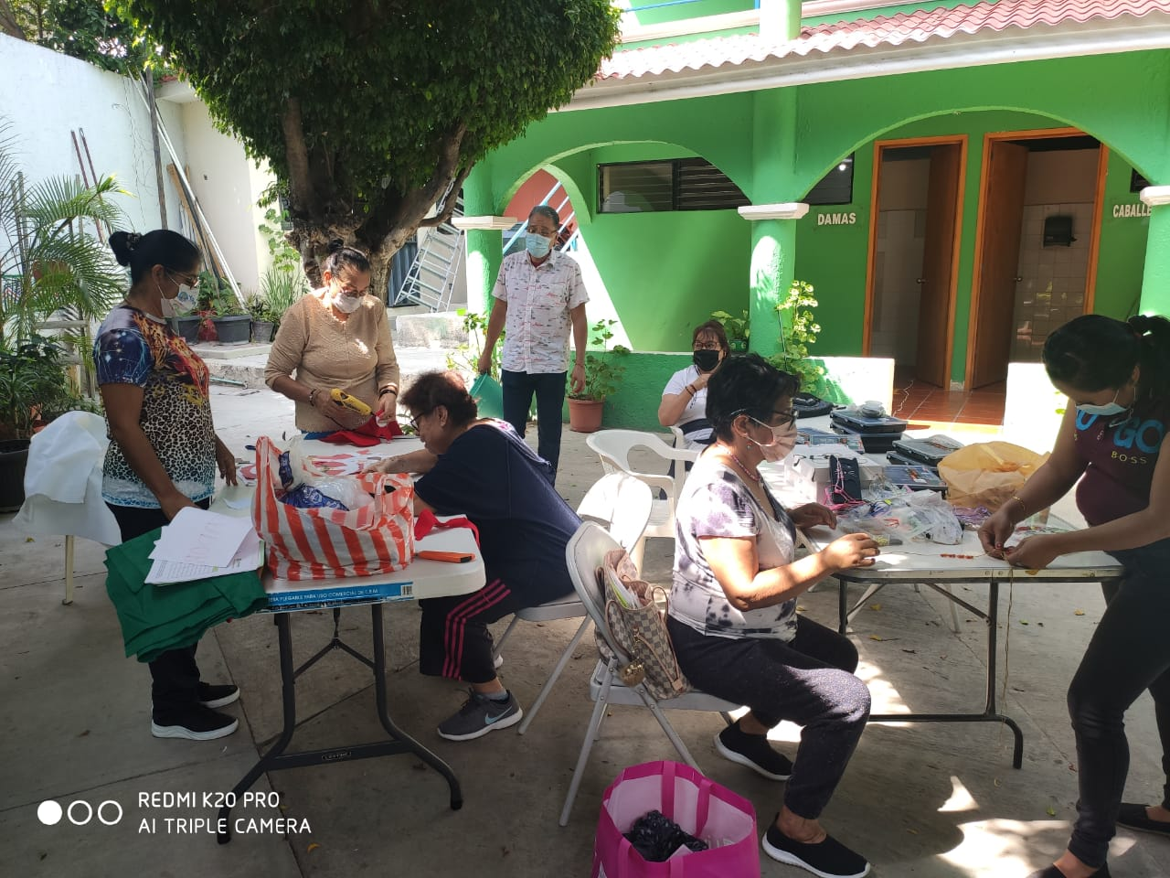

EN LA PRIMERA SEMANA DE NOVIEMBRE SE REALIZÓ BISUTERIA
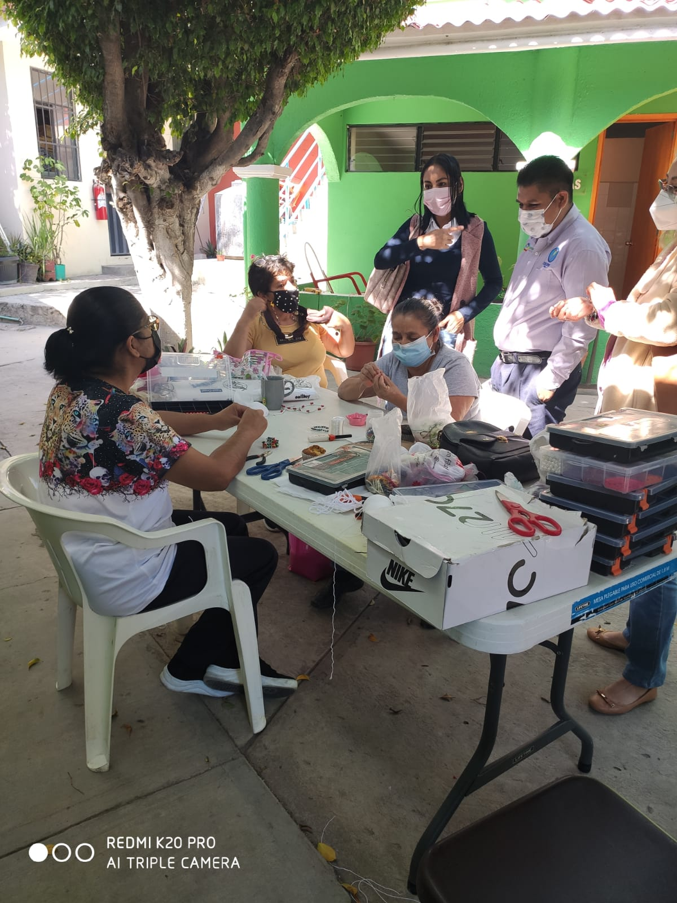
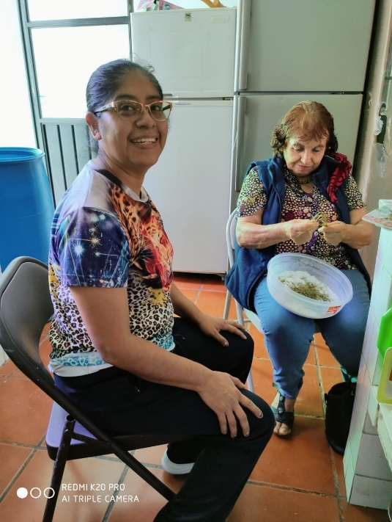
Y ELABORAMOS BOMBAS EXFOLIANTES 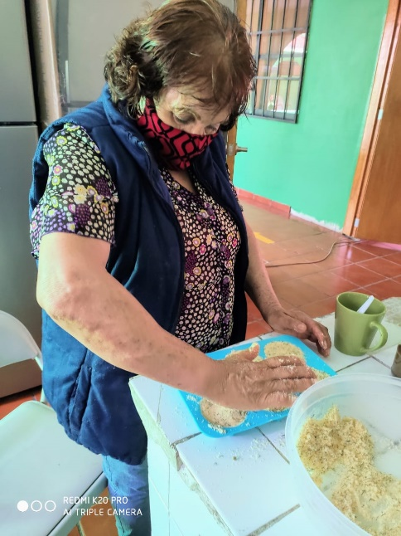

SEMANA 2 ELAVORAMOS CORTINAS DE PAPEL CREPE;

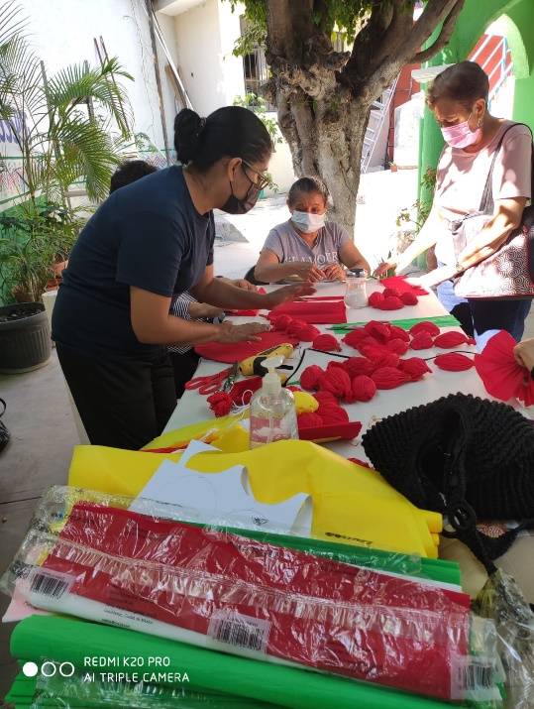

EN LA SEMANA 3: BISUTERÍA
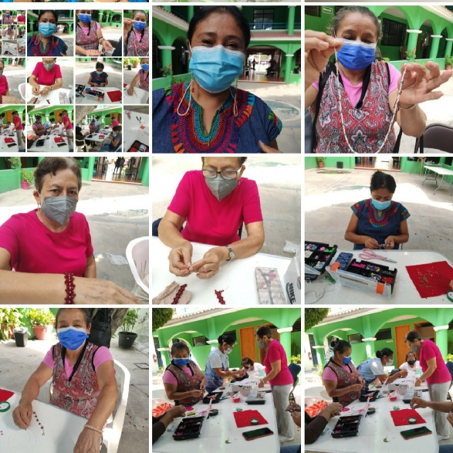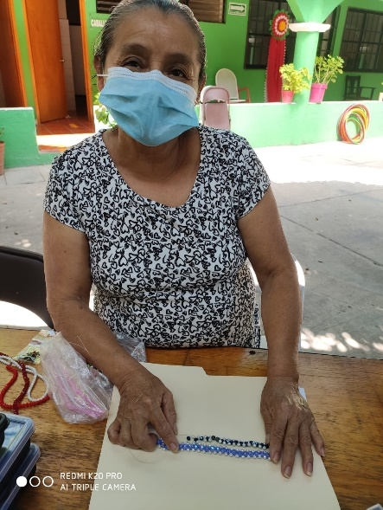
Y ELABORAMOS JABONES ARTESANAL DE AVENA CON MIEL: TODOS LOS PRODUCTOS NATURALES.
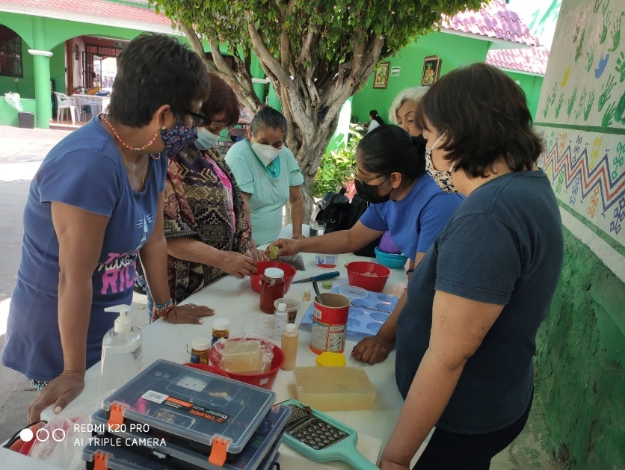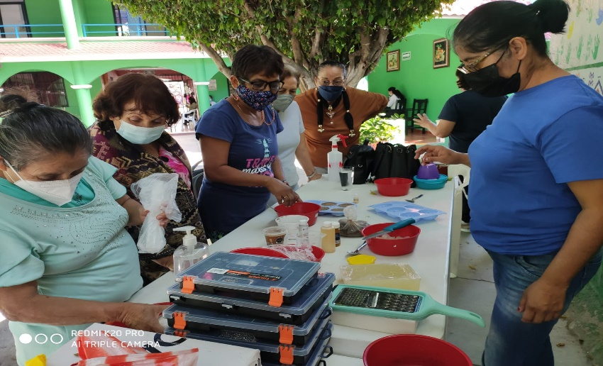

DEMOSTRACIÓN DE LAS ACTIVIDADES QUE REALIZAMOS CON LAS JUBILADAS Y PENSONADAS DE EL ISSSPEG EN CASA DE DESCANSODE CHILPANCINGO.

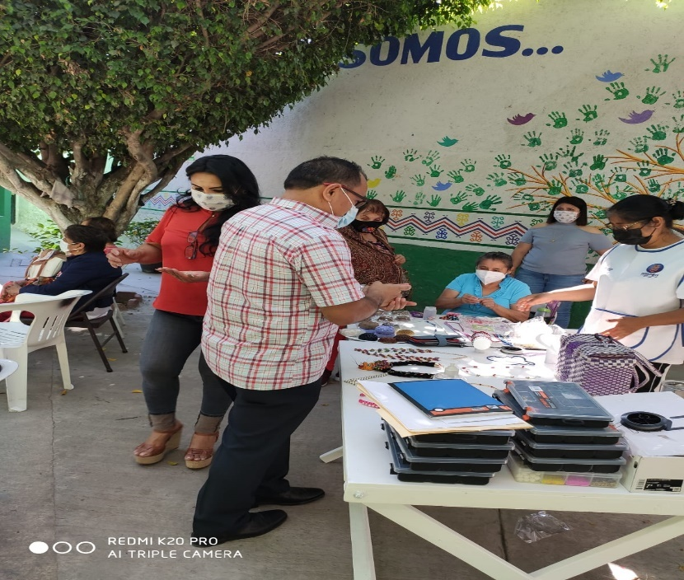

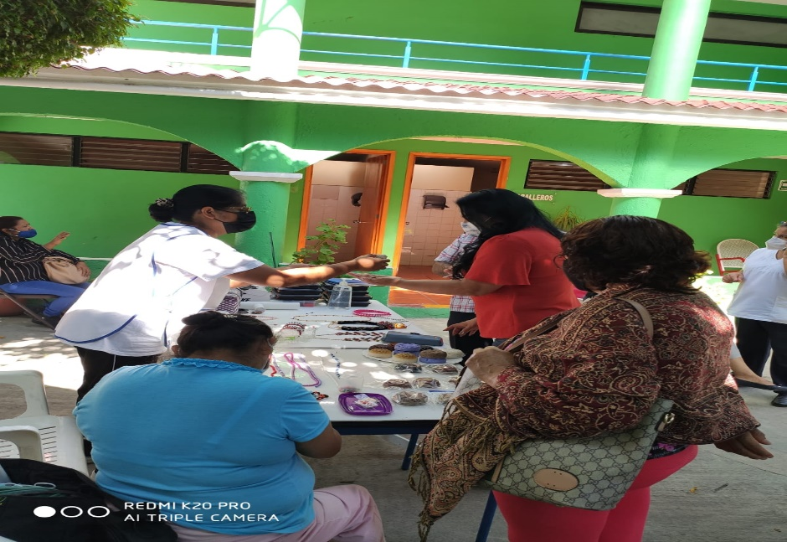

SEMA 4 EMPEZAMOS A ELABORAR PIÑATAS
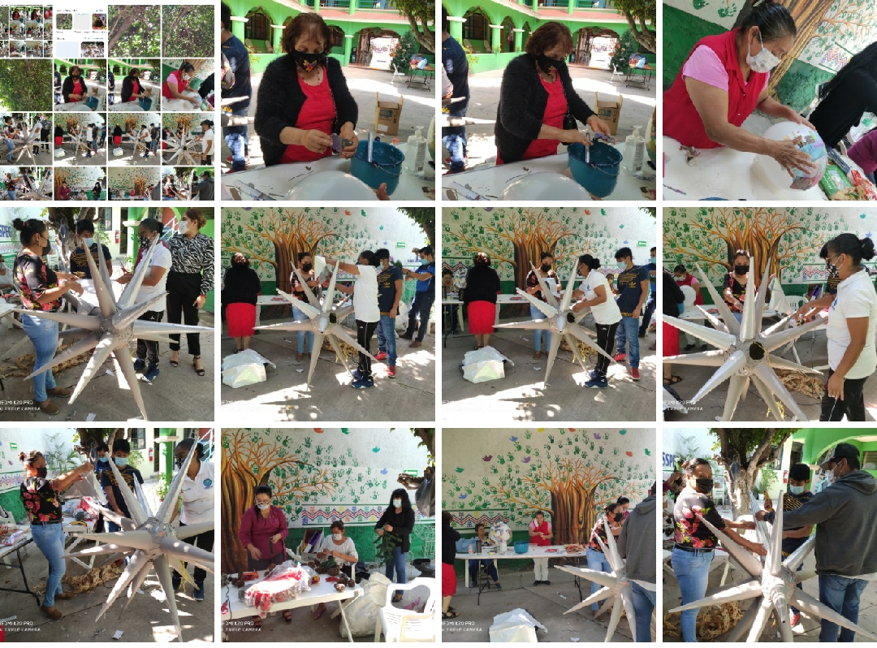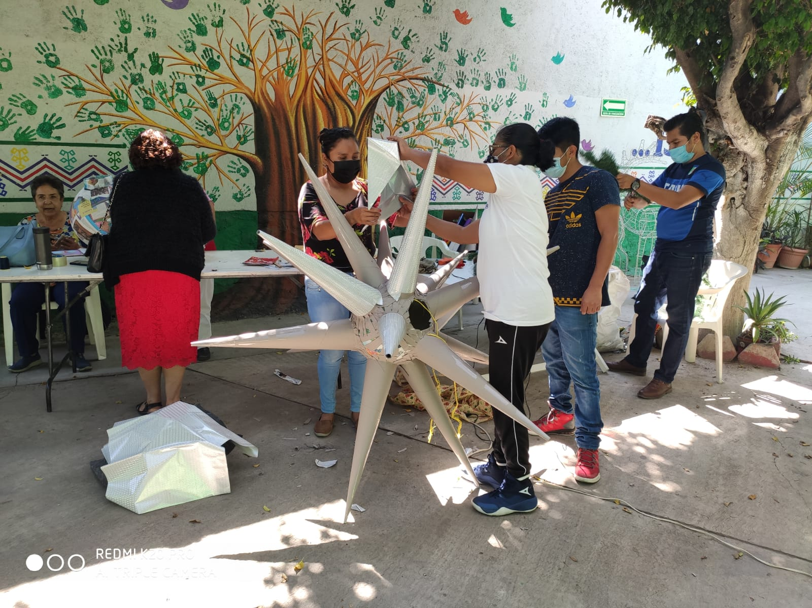

Esta semana se realizó la actividad de pintura en tela, para la elaboración de tapetes para mesa en la cual estuvieron trabajando en la Casa de día en compañía de jubilados y pensionados del ISSSPEG, como se muestra en anexo 1, 2, y 3.
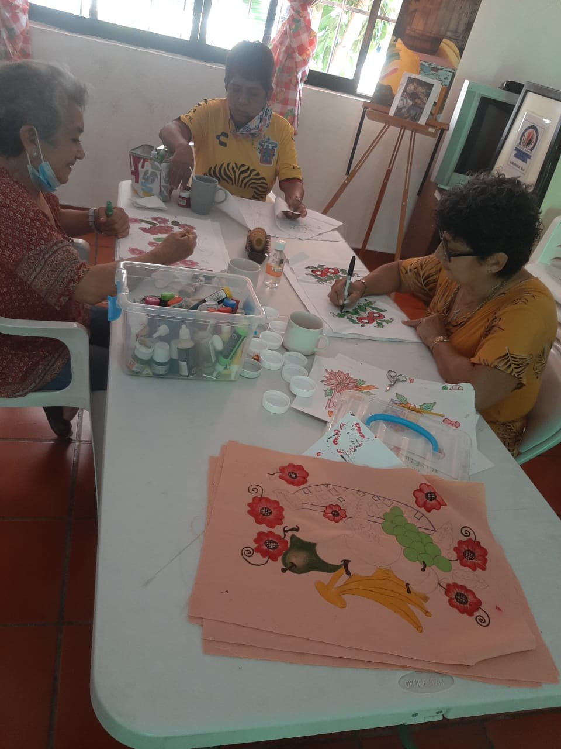
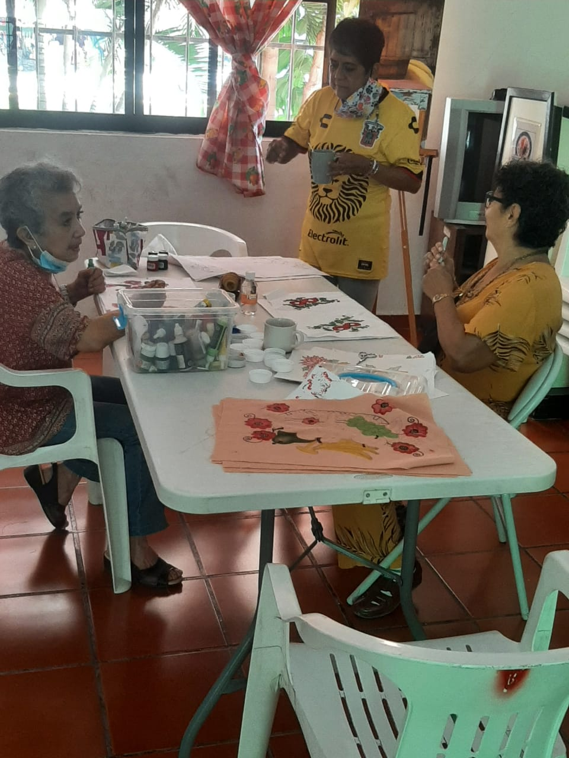
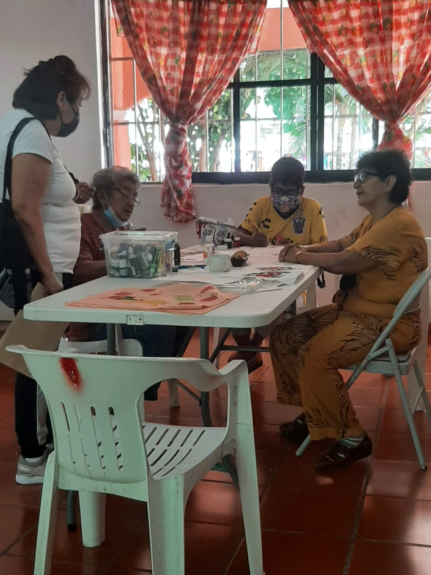
En los anexos 1,2 y 3 se muestra cómo se lleva a cabo la actividad de pintura en tela para la elaboración de tapetes para mesa
Anexo 3
Anexo 2
Anexo 1

CLASES DE PINTURA
BLANCA ESTHELA MORENO REYES JOSÉ LUIS MORALES GUERRERO

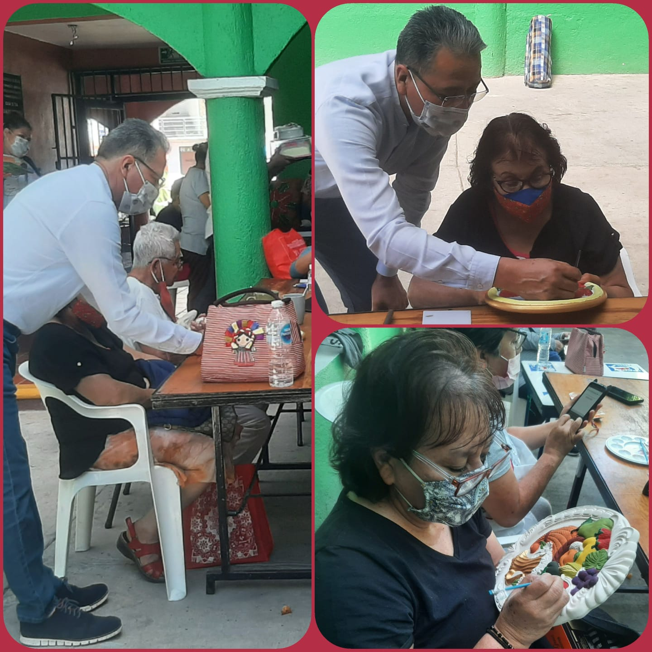

- TUTORIAS DE PINTURA, MATERIALES UTILIZADOS EN EL TALLER:

- OLEO, ACRILICO Y ACUARELA.
- EJERCICIOS PARA PRINCIPIANTES
- INTRODUCCION A MATERIALES DE DIBUJO Y PINTURA.
- INTRODUCCION A LA MEZCLA DE COLORES.
- EXPRESION DE LOS SENTIMIENTOS EN LA PINTURA.

- ACTIVIDADES REALIZADAS:

- INVITACION A PENSIONADOS PARA OFRECER LAS ACTIVIDADES DE
PINTURA.
- PARTICIPACION CON LOS COMPAÑEROS Y JUBILADOS EN LOS
DIFERENTES EJERCICIOS Y TRABAJOS QUE SE REALIZAN
DIARIAMENTE.
- INTRODUCCION A COMPAÑEROS DE LA CASA DE DESCANSO EN LA
PINTURA.
- APOYO, GUIA Y ASESORIA EN LAS MANUALIDADES.

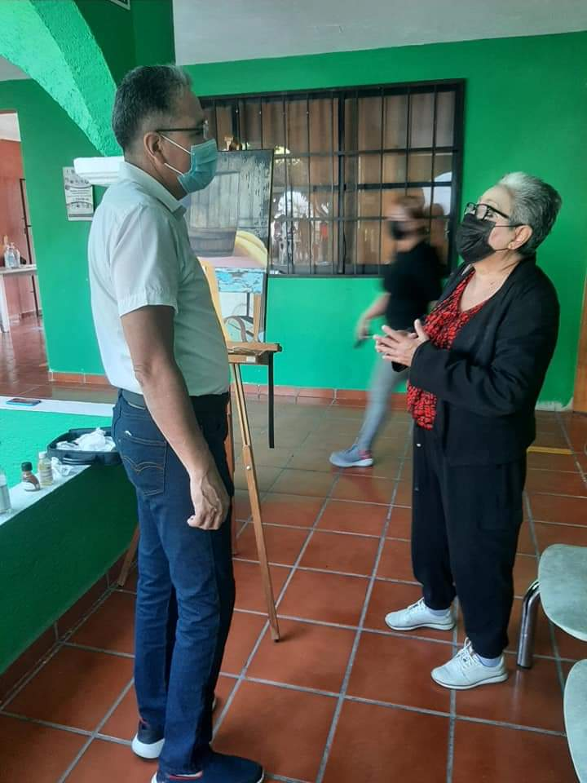
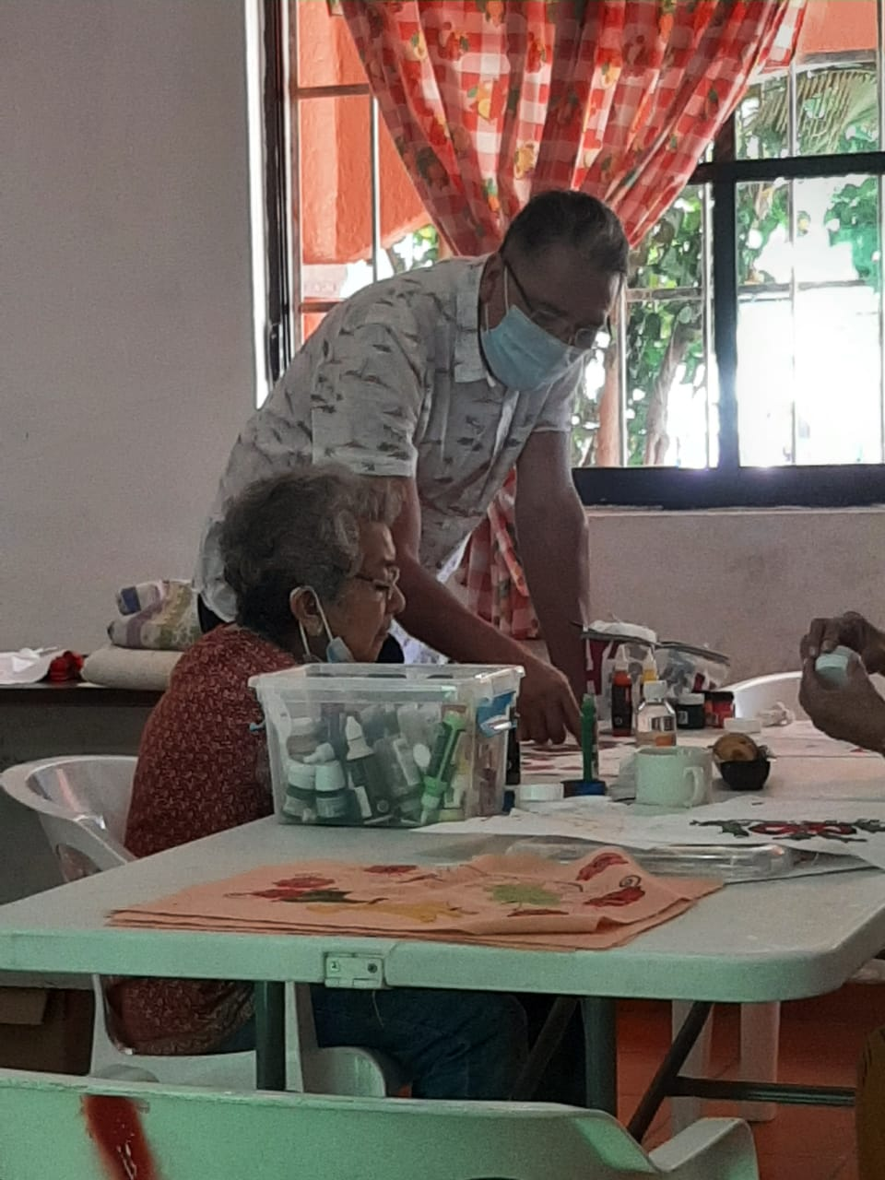
Apoyo en la realización de técnicas de pinturas sobre tela de manta o textil, donde se les explica la forma correcta de plasmar la pintura.

Tutorías de técnicas de pintura a jubilados y pensionados del ISSSPEG, donde se les explica algunas herramientas a utilizar en sus trabajos y manualidades que ellos mismos elaboran.

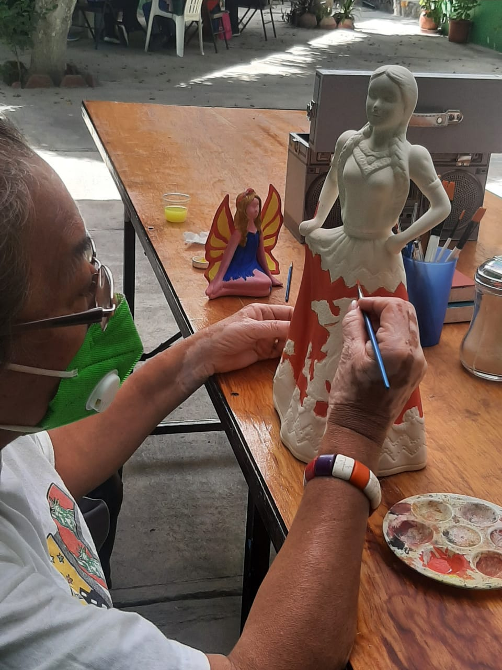
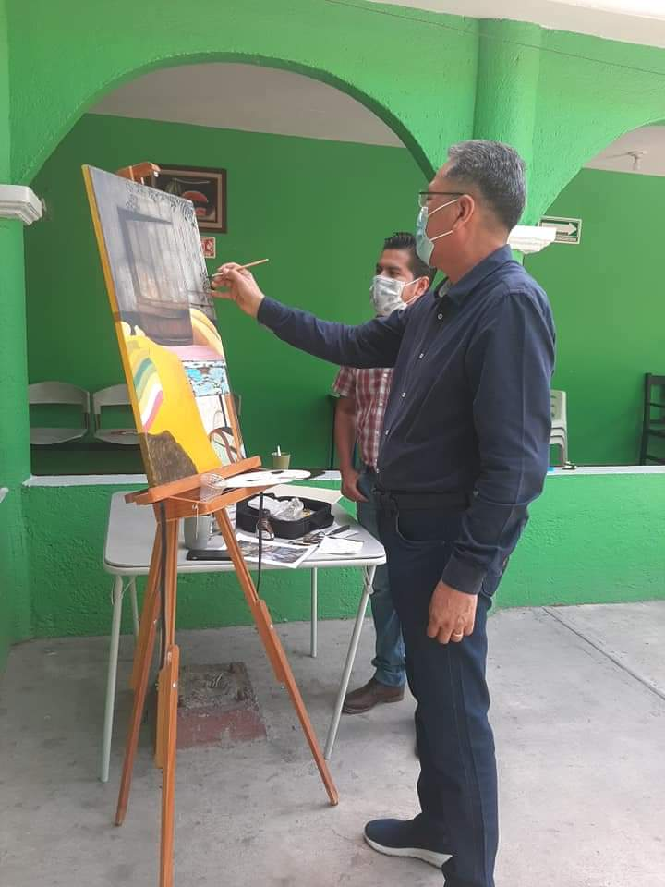
Pintura a base de cerámica con técnicas donde se les explica a los jubilados y pensionados como plasmar su pintura de forma correcta sobre la cerámica.
Explicación de técnicas de pintura sobre textil para la elaboración de cuadros.

- Administración de la página oficial de las casas de descanso del ISSSPEG; en la cual se sube información importante tanto de las 7 casas de día del ISSSPEG, como medio de difusión para los trabajos de nuestra gobernadora Evelyn Salgado Pineda.
- Coordinación con las 7 casas de día del ISSSPEG; cada uno de los administradores de las 7 casas me envían información respecto a sus actividades realizadas en sus áreas de trabajo, en la cual se edita el material fotográfico para darle una correcta difusión.
- Editora del material fotográfico y de redacción de la página oficial; se administran los recursos que nos permiten dar a conocer las actividades que se realizan al interior de cada una de las casas.
- Actualización de la información oficial de las casas; se actualiza diariamente la información a la pagina oficial de actividades recientes que se estén realizando en las 7 casas.
- Control de citas programadas para el área médica, psicológica y nutrición; se lleva una agenda programada, donde se citan a nuestros jubilados y pensionados para que se les de atención médica y geriatría, atención psicólogo y nutrición según sea el caso.
- Control de cubrebocas y kit sanitizante, se realiza un conteo del material y se pasa el dato de la actualización del inventario del material con el que se cuenta.

